Müller-BBM GmbH
ул.Роберта Коха 11
82152 Планэгг под Мюнхеном

Телефон +49(89)85602 0
Факс +49(89)85602 111

www.MuellerBBM.de

Дипл.инж.-агроном Вальтер Гротц
Телефон +49(89)85602 305
Walter.Grotz@mbbm.com

2020-06-16
M156050/04 Версия 3 GTZ/SIEB

Правительство Республики Татарстан
Исследование рассеивания воздуха
в отношении завода по термическому обезвреживанию отходов в Зеленодольском районе / Республика Татарстан / Российская Федерация
Отчет № M156050/04

Заказчик: Правительство Республики Татарстан
через
NJP RECHTSANWÄLTE
г-н Нотхельфер
Аллея Бертольда Брехьта 22
01309 Дрезден
Консультанты: Дипл. Инж. Агр. Вальтер Гротц
Магистр наук Ева Зибенлист
Общее количество страниц: всего 67 страниц,
61 страница текстовой части,
6 страниц приложение

Müller-BBM GmbH
HRB Мюнхен 86143
Идент № плательщика
налога с оборота DE812167190

Управляющие директора:
Йоахим Биттнер, Вальтер Гротц,
Докт. Карл-Кристиан Ханчк,
Докт. Александер Ропетц,
Штефан Ширер, Эльмар Шрёдер
Содержание
Краткое содержание 4
1. Ситуация и задача 6
2. Нормативные основы 7
2.1 Федеральный закон о контроле за выбросами в атмосферу 7
2.2 Техническая инструкция по контролю качества воздуха — TA Luft 2002 7
2.3 Исследование рассеивания в воздухе 8
3. Основания для оценки загрязнения 15
3.1. Определение показателей выбросов 15
3.2 Значения выбросов (Техническая инструкции по контролю качества воздуха (TA Luft) 17
3.3. Упрощенный обзор процесса оценки загрязнений в рамках принятой в Германии процедуры оформления разрешений и принятия решений по последующим предписаниям 20
4. Российские природоохранные нормы 21
5. Описание местных условий 22
6. Начальный уровень загрязнения 23
6.1 Точки оценки 23
6.2 Существующая нагрузка 24
7. Источники выбросов 26
7.1. Выбросы 26
7.2 Временные характеристики выбросов 27
7.3 Высота подъема шлейфа выброса 27
7.4 Массовые расходы выбросов 28
8. Входные величины для исследования рассеивания воздуха 29
9. Рассмотрение зданий и местности 32
9.1 Здания 32
9.2 Местность 32
10. Метеорологические данные 35
11. Дисперсионная модель 37
12. Результаты расчета дисперсии воздуха 38
12.1 Годовая иммиссионная нагрузка 38
12.2 Кратковременная иммиссионная нагрузка 52
13. Токсикологическая оценка загрязняющих воздух веществ у человека 54
13.1 Объяснение оценочных значений 54
13.2 Презентация различных загрязняющих воздух веществ 54
14. Вывод 59
15. Литература 60
16. Приложение: протокол прогона машинной программы расчёта 63

Краткое содержание
Правительство Республики Татарстан планирует построить и ввести в эксплуатацию (муниципальный) завод по термическому обезвреживанию отходов в Зеленодольском районе в Республике Татарстан, Российская Федерация. По причине активного общественного обсуждения, выражающегося в несогласии со строительством завода и убежденности в опасном возджействии на окружающую среду и здоровье населения министр экологии и природных ресурсов Татарстана запросил заключение сторонней организации о воздействии на окружающую среду, на качество воздуха, здоровье человека и переработку/возможное использование золы.
Исследование рассеивания в атмосфере и оценка результатов для модельного сценария и фактической концентрации в приземном слое атмосферы (после измерений) были выполнены в соответствии с Технической инструкцией по контролю качества воздуха (TA Luft 2002) Германии (методология и система оценки). Это означает, что была проведена оценка того, могла ли бы (и при каких условиях) подобная площадка получить разрешение в Германии в части требований по защите от вредного воздействия на окружающую среду в соответствии с п. 4 Технической инструкции по контролю качества воздуха. Кроме того, были приняты во внимание экологические стандарты РФ (применяя при этом систему оценки ФРГ).
Что касается методологии и системы оценки в соответствии с Технической инструкцией по контролю качества воздуха ФРГ[2], результаты исследования рассеивания в воздухе можно обобщить следующим образом:
- Исследование рассеивания воздуха показало, что в точках проведения оценки можно наблюдать годовые предельные значения для Германии согласно Технической инструкции по контролю качества воздуха 2002 по загрязнителям воздуха.
- Также учитывались кратковременные значения в соответствии со стандартами качества окружающей среды РФ в точках проведения оценки (см. раздел 12.2); какие бы то ни было превышения не ожидаются.
- Кроме того, исследование рассеивания в воздухе показало, что подход с моделированием по сравнению с определением выбросов с загрязнением приземного слоя воздуха с помощью измерений является более консервативным. В рамках подхода с моделированием выбросы с источников оцениваются в 8760 часов в год (см. раздел 7.2). Данное значение является переоценкой сценария выбросов.
Что касается исследованного объема, первые результаты свидетельствуют о том, что с точки зрения консультанта и методологии, а также системы оценки Германии нет никаких подтверждений того, что эксплуатация завода по термическому обезвреживанию отходов в Зеленодольском районе Республики Татарстан приведет к превышению значений в рамках стандартов качества окружающей среды РФ и может спровоцировать вредное воздействие на окружающую среду или другие виды опасности, существенный ущерб и значительные неудобства для населения и всего района.
Планегг, 15 июня 2020 г.

Руководство проекта - Магистр естественных наук Ева Зибенлист (Eva Siebenlist)
Руководитель проекта и генеральный менеджер - Инженер-агроном (дипломированный) Вальтер Гротц (Walter Grotz)

Настоящий отчет разрешается публиковать, демонстрировать или копировать только целиком, включая приложения к нему. Публикация выдержек из него возможна только с предварительного согласия Müller-BBM. Представленные результаты относятся только к исследованным предметам.

Ситуация и задача
Правительство Республики Татарстан планирует построить и ввести в эксплуатацию (муниципальный) завод по термическому обезвреживанию отходов в Зеленодольском районе в Республике Татарстан, Российская Федерация. По причине активного общественного обсуждения, выражающегося в несогласии со строительством завода и убежденности в опасном возджействии на окружающую среду и здоровье населения министр экологии и природных ресурсов Татарстана запросил заключение сторонней организации о воздействии на окружающую среду, на качество воздуха, здоровье человека и переработку/возможное использование золы.

Был предложен и заказан следующий объем работ:
Исследование рассеивания в воздухе и влияние на здоровье человека со следующим содержанием:
- Сбор необходимых данных о выбросах загрязняющих веществ и условиях с источников завода на основе исходных данных, предоставленных заказчиком
- Сбор топографических и конструкционных условий объекта с целью создания модели площадки
- Составление метеорологического временного ряда AKTerm на основе измеренных входных данных по конкретным участкам (направление ветра, скорость ветра, облачность).
- Определение площади расчета и выполнение расчетов рассеивания воздуха в форме годичного моделирования с часовым разрешением в соответствии с Приложением 3 TA Luft (с использованием модели AUSTAL2000) с учетом влияния развития территории и топографии участка с восходящей трехмерной диагностической мезомасштабной моделью ветрового поля.
- Табличное представление параметров для дополнительной нагрузки
- Картографическое представление параметров для дополнительной нагрузки в зоне оценки.
- Рассмотрение исходных данных по концентрации в приземном слое атмосферы на основе измеренных данных по концентрации в приземном слое атмосферы, предоставленных заказчиком
- Оценка результатов на основе утвержденных значений оценки (TA Luft 2002) и оценка воздействия на здоровье человека.
Исследование рассеивания в атмосфере и оценка результатов для модельного сценария и фактической концентрации в приземном слое атмосферы (после измерений) производятся в соответствии с Технической инструкцией по контролю качества воздуха (TA Luft 2002) Германии (методология и система оценки). Это означает, что проводится оценка того, могла бы (и при каких условиях) подобная площадка получить разрешение в Германии в части требований по защите от вредного воздействия на окружающую среду в соответствии с п. 4 Технической инструкции по контролю качества воздуха. Кроме того, принимаются во внимание экологические стандарты РФ (применяя при этом систему оценки ФРГ).

Нормативные основы

Федеральный закон о контроле за выбросами в атмосферу
Основой исследования рассеивания в воздухе является Федеральный закон о контроле за выбросами в атмосферу (Bundes-Immissionsschutzgesetz), введенный в действие в 1974 году с последним изменением от 2017 года[1].
Целью указанного закона является «защита людей, животных и растений, почвы, воды, атмосферы, а также культурных ценностей и других материальных благ от вредного воздействия на окружающую среду в той степени, в которой это касается объектов, подлежащих лицензированию, а также от опасностей, значительного ущерба и неудобств, вызванных любым иным способом, и принятие мер предосторожности против возникновения вредных воздействий такого рода на окружающую среду».
В 2002 году Федеральное министерство по охране окружающей среды, природы и ядерной безопасности принимает Первое общее административное положение, касающееся Федерального закона о контроле выбросов (Техническая инструкция по контролю качества воздуха — TA Luft), в соответствии со статьей 48 Федерального закона о контроле за выбросами в атмосферу[1].

Техническая инструкция по контролю качества воздуха — TA Luft 2002
Техническая инструкция по контролю качества воздуха[2] служит цели защиты населения и территорий от вредного воздействия загрязнения воздуха на окружающую среду и принятия меры предосторожности против вредного воздействия загрязнения воздуха для обеспечения высокого уровня защиты окружающей среды в целом.
Положения указанной Технической инструкции должны соблюдаться в следующих случаях:
- рассмотрение заявок на получение разрешения на строительство и эксплуатацию новой установки (§ 6 пункт 1 Федерального закона о контроле за выбросами в атмосферу), а также на изменение места, характера или эксплуатации существующей установки (§ 16 пункт 1, также в связи с пунктом 4 Федерального закона о контроле за выбросами в атмосферу);
- рассмотрение заявок на предоставление частичного разрешения, о вынесении предварительного решения или о предоставлении разрешения на досрочный запуск (§§ 8, 8a и 9 Федерального закона о контроле за выбросами в атмосферу);
- контроль того, требует ли разрешения какое-либо изменение (§ 15 пункт 2 Федерального закона о контроле за выбросами в атмосферу);
- принятие решения о последующих приказах (§ 17 Федерального закона о контроле выбросов в атмосферу) и принятие решений о приказах, касающихся определения типа и количества выбросов с установки и выбросов, имеющих место в зоне влияния соответствующей установки (§ 26, также в связи со статьей § 28 Федерального закона о контроле за выбросами в атмосферу).

Соответствующие критерии оценки в рамках процедуры выдачи разрешения, также используемые в настоящем исследовании, подробно представлены в разделе 3.

Исследование рассеивания в воздухе
Что касается контроля загрязнения со стороны завода, в Технической инструкции по контролю качества воздуха (TA Luft) содержатся соответствующие спецификации и указания, в особенности в Приложении № 3[2].
В следующих разделах перечислены соответствующие требования для данного случая 1F согласно Приложению № 3 Технической инструкции по контролю качества воздуха (TA Luft).

2.3.1 Приложение № 3 Технической инструкции по контролю качества воздуха (TA Luft)

2.3.1.1. Общие положения
Расчет рассеивания для газов и твердых частиц производится в виде расчета временных рядов за период в один год соответственно или на основе частотного распределения ситуаций рассеивания за период в несколько лет в соответствии с процедурой, описанной в настоящем документе, с использованием модели рассеивания частиц, содержащейся в части 3 Руководящих принципов VDI 3945 (ред. от сентября 2000 г.), а также с учетом прочих руководств, упомянутых далее.
При использовании расчета временного ряда модель рассеивания дает концентрацию вещества (в виде массы/объема) и осаждение (в виде массы/(поверхность х время)) для каждого часа года в указанных точках сетки. При использовании частотного распределения в соответствии с главой 12 настоящего Приложения модель рассеивания дает соответствующие среднегодовые значения.
Результаты расчета для растра точек сетки служат для выбора точек оценки.
Результаты в точках проведения оценки представляют собой дополнительную нагрузку и служат наряду с временными рядами измеренных первоначальных нагрузок цели определения общей нагрузки. [2]

2.3.1.2 Определение выбросов
Источники выбросов — это точки, которые необходимо определить, чтобы выявить, в каком месте загрязнители воздуха выбрасываются из установки в атмосферу. Должны учитываться условия выброса, преобладающие при выбросе. Параметры выбросов источника выбросов (массовый расход выбросов, температура отработанного газа, объемный расход отработанного газа) должны быть указаны как среднечасовые значения. Если параметры выбросов изменяются во времени, например в случае периодической эксплуатации, то они должны указываться в виде временных рядов. Если такие временные ряды отсутствуют или не могут быть использованы, то следует исходить из наиболее неблагоприятных условий с учетом необходимости обеспечения чистоты воздуха при штатном режиме эксплуатации. Если значение выброса зависит от скорости ветра (источники, создаваемые ветром), то это должно учитываться соответствующим образом[2].

2.3.1.3 Расчет рассеивания газов
В отношении газов, для которых значения выбросов в атмосферу с осаждением не установлены, расчет рассеивания должен проводиться без учета осаждения.
Время пересчета, указанное в части 1[9] Руководящих указаний 3782 VDI, используется для расчета пересчета NO в NO_{2.}

2.3.1.3.1 Химические преобразования
Большинство следовых веществ подвергаются химическому превращению при их рассеивании в атмосфере.
В интервале времени менее десяти часов (приблизительно) следующие следовые вещества подвергаются химическому превращению в значительной степени: окись азота (NO), двуокись азота (NO₂), двуокись серы (SO₂), окись углерода (CO), пропен, альдегиды и некоторые ненасыщенные органические соединения2F.
В атмосфере NO и NO₂ подвергаются химическим реакциям, которые зависят от метеорологических условий и состава следовых газов окружающего воздуха. Наиболее важными процессами являются разложение молекул NO₂ под действием солнечного излучения (h·ν) с образованием NO (реакция (R1)) и окисление NO озоном (O₃) до NO₂ (реакция (R3)). Израсходованный озон рециркулируется по реакции (R2) из атома кислорода в основном электронном состоянии (O(3^{P})) и молекулярного кислорода (O₂). Энергия образования реакции (R2) рассеивается через молекулу воздуха М.

NO₂ + h ⋅ v → O(³P) + NO (R1)
O(³P) + O₂ + M → O₃ + M (R2)
O₃ + NO → NO₂ + O₂ (R3)

Данный стандарт описывает расширенную систему реакций, которая учитывает состав оксидов азота с достаточной точностью, чтобы выполнить количественный прогноз выбросов в атмосферу в рамках химической и транспортной модели. Используя концепцию жизненного цикла, он предлагает варианты для упрощения предложенного механизма реакции для конкретных приложений.[13]
Степень химической конверсии можно оценить по концентрациям следовых веществ и их партнеров по реакции, а также по физико-химическим и метеорологическим параметрам.[9]
Чтобы оценить среднее разложение оксида азота (NO) в шлейфах, в AUSTAL2000 используется среднее время жизни, полученное из измерений на четырех электростанциях. Таким образом, указанные значения времени жизни включают не только реакции NO с кислородом (O₂) и озоном (O₃) и вторичные реакции, вызванные солнечным светом, но также и интенсивность смешивания.
Таблица 1. Среднее время жизни NO в шлейфах, полученных из измерений на четырех электростанциях.[9]
Категория рассеивания Клюга/Маньера¹⁾ | I | II | III/1 | III/2 | IV | V
Среднее время жизни τ (h) | 2.9 | 2.5 | 1.9 | 1.3 | 0.9 | 0.3
¹⁾ подробное описание приведено в разделе 2.3.1.7.1.

2.3.1.4 Неровность поверхности
Неровность поверхности рельефа описывается средней длиной неровности z₀. Соответствующая неровность поверхности должна быть определена в соответствии с таблицей 14 на основе классов землепользования классификации почвенного покрова CORINE Land Cover InventoryF (указанные номера соответствуют классификации почвенного покрова CORINE):

Таблица 2. Средняя длина неровности в зависимости от классов землепользования, указанных в классификации земельного покрова CORINE[2].
z₀ (м) | Классы CORINE
0.01 | Пляжи, дюны и песчаные равнины (331); Водные объекты (512)
0.02 | Свалки и шахтные свалки (132); Пастбища (231); Естественные луга (321); Районы с малой растительностью (333); Солончаки (421); Приливно-отливные равнины (423); Водотоки (511); Лиманы (522)
0.05 | Места добычи полезных ископаемых (131); Объекты спорта и отдыха (142); Неорошаемые пахотные земли (211); Ледники и вечный снег (335); Прибрежные лагуны (521)
0.10 | Аэропорты (124); Внутренние болота (411); Торфяники (412); Море и океан (523)
0.20 | Автомобильные и железнодорожные сети и связанные с ними земли (122); Зеленые городские районы (141); Виноградники (221); Комплексные схемы выращивания (242); Земли, в основном занятые сельским хозяйством, со значительными площадями естественной растительности (243); Болота и вересковые угодья (322); Голые скалы (332)
0.50 | Портовые зоны (123); Плодово-ягодные плантации (222); Переходный лесной кустарник; (324)
1.00 | Прерывистая городская застройка (112); Промышленные или торговые объекты (121); Строительные площадки (133); Хвойный лес (312)
1.50 | Широколиственный лес (311); Смешанный лес (313)
2.00 | Сплошная городская застройка (111)

Длина шероховатости должна быть определена для участка, который находится внутри круга вокруг дымовой трубы, очерченного с радиусом, равным 10-кратной высоте конструкции дымовой трубы. Если соответствующий участок состоит из объектов, имеющих различную неровность поверхности, средняя длина неровности должна быть определена путем расчета среднего арифметического веса относительно доли соответствующего объекта участка и затем округлена до ближайшего значения в таблице. Необходимо выяснить, значительно ли изменился вид использования земель с момента составления кадастра или можно ли ожидать значительных изменений в отношении прогноза выбросов в атмосферу.
Если неровность поверхности значительным образом изменяется в пределах рассматриваемого участка, следует проверить, как именно значение длины неровности влияет на рассчитанную дополнительную нагрузку.

2.3.1.5 Эффективная высота источника
Эффективная высота источника определяется в соответствии с частью 3 Руководящих указаний VDI 3782[10]. Излучаемый тепловой поток M в МВт рассчитывается с использованием следующего уравнения (1):

M = 1,36 ⋅ 10⁻³ ⋅ R’ (T - 283,15 K) (1)

M — тепловой поток в МВт, R’ — объемный расход отработанного газа (влажного) при нормальных условиях в м³/с; T — температура отработанного газа в K. Если отработанные газы выпускаются через градирни, то, соответственно, применятся часть 2 Руководящих указаний VDI 3782 (редакция март 1990 г.).

2.3.1.6 Координаты участка расчета
Участком расчета, используемым в отношении одного источника излучения, является участок, который находится в окружности вокруг центра выброса, очерченной с радиусом, равным 50-кратной высоте дымовой трубы. Если несколько источников вносят свой вклад в дополнительную нагрузку, то участок расчета состоит из участков расчета отдельных источников. В случае нестандартного рельефа может потребоваться выбор участка расчета большего размера. Растр для расчета концентрации и осаждения должен быть выбран таким образом, чтобы можно было с достаточной надежностью определить местоположение и количество максимальных значений выбросов. Как правило, это происходит тогда, когда размер горизонтальной сетки не превышает высоты дымовой трубы. На расстояниях от источника, превышающих высоту дымовой трубы в 10 раз, можно выбрать пропорционально больший размер горизонтальной ячейки. Концентрация в точках сетки рассчитывается как среднее значение по вертикальному интервалу от уровня грунта до 3 м над уровнем грунта и, таким образом, является репрезентативной для точки сетки высотой 1,5 м над уровнем грунта. Средние значения, рассчитанные таким образом для объема или ячеек расчетной сетки, рассматриваются в качестве действительных значений точек сетки, содержащихся в ней [2].

2.3.1.7 Метеорологические данные
Метеорологические данные указываются в виде среднечасовых значений, а скорость ветра определяется как среднее векторное. Используемые значения должны быть характерными для места установки. Если в месте установки нет доступных измерений, должны использоваться данные с соответствующей станции Немецкой метеорологической службы (Deutscher Wetterdienst) или с другой станции, оборудованной соответствующим образом. Необходимо проверить, могут ли соответствующие данные быть переданы в место расположения установки; такого рода анализ может быть проведен, например, путем сравнения указанных данных с данными, определенными в исследовании местоположения. Интервалы измерений, которые не превышают более двух часовых значений, могут быть заполнены с помощью интерполяции. Доступность данных должна составлять не менее 90 % часов в течение года.
Метеорологические профили в пограничном слое, необходимые для модели рассеивания частиц, должны определяться в соответствии с частью 8 Руководящих указаний VDI 3783. В данном контексте требуются следующие значения:

Таблица 3. Значения для метеорологических профилей в пограничном слое.[2]
r_{a} | Направление ветра в анемометре, высота h_{a}
u_{a} | Скорость ветра в анемометре, высота h_{a}
L_{M} | Длина Монина—Обухова
h_{m} | Высота слоя смешивания
z₀ | Длина неровности
D₀ | Высота смещения

2.3.1.7.1 Длина Монина—Обухова
Стабильность атмосферы (см. также следующий раздел) определяется указанием длины Монина— Обухова L_{M}.
В следующей таблице показано соотношение между длиной Монина—Обухова, длиной неровности и категориями рассеивания по Клюгу/Маньеру.

Таблица 4. Связь между длиной Монина — Обухова, длиной неровности z0 _{и} категориями рассеивания по Клюгу/Маньеру.
Клюг/  Маньер | Длина неровности z₀
 | 0.01 | 0.02 | 0.05 | 0.10 | 0.20 | 0.50 | 1.00 | 1.5. | 2.00
I | 7 | 9 | 19 | 17 | 24 | 40 | 65 | 90 | 118
II | 25 | 31 | 44 | 60 | 83 | 139 | 223 | 310 | 406
III/1 | 99999 | 99999 | 99999 | 99999 | 99999 | 99999 | 99999 | 99999 | 99999
III/2 | -25 | -32 | -45 | -60 | -81 | 130 | -196 | -260 | -326
IV | -10 | -13 | -19 | -25 | -34 | -55 | -83 | -110 | -137
V | -4 | -5 | -7 | -10 | -14 | -22 | -34 | -45 | -56

2.3.1.7.2 Классы рассеивания Клюга/Маньера
Для практического применения в расчетах рассеивания был разработан ряд схем категорий рассеивания, которые позволяют присвоить свойства турбулентности определенным категориям рассеивания. Это упрощенная характеристика состояния турбулентности и, следовательно, разбавляющей способности атмосферы, например, согласно классификации Клюга/Маньера. Классификация Клюга/Маньера является выбранным методом в процедурах лицензирования в рамках Технической инструкции по контролю качества воздуха TA Luft.
Определение категории рассеивания Клюга/Маньера основано на наблюдениях за облачным покровом с наземных станций с обслуживающим персоналом или автоматизированных наземных станций, как, например, с Немецкой метеорологической службы (DWD), и скоростью ветра. Категория рассеяния указывается, как временной ряд последовательных среднечасовых значений или в форме частотного распределения, в котором отдельные ситуации интерпретируются как стационарные ситуации или как почасовые средние значения.
В следующей таблице приведены категории рассеивания Клюга/Маньера и их обозначения.

Таблица 5. Классы рассеивания Клюга/Маньера.
Категория | Стабильность атмосферы
I | очень стабильная
II | стабильная
III/1 | нейтральная/стабильная
III/2 | нейтральная/нестабильная
IV | нестабильная
V | весьма нестабильная

Категории рассеивания определяются в соответствии с частью 1 и частью 6 VDI 3782, соответственно.

2.3.1.8 Учет влияния застройки
Необходимо учитывать влияние застроенных участков на расчет выбросов на участке проводимого расчета. Если высота дымовой трубы в 1,2 раза превышает высоту зданий или если здания, для которых указанное требование не выполняется, расположены на расстоянии от источника выбросов, превосходящем их высоту более чем в 6 раз, может быть применено следующее правило:
- Если высота дымовой трубы превышает высоту зданий более чем в 1,7 раза, достаточно учесть территорию застройки с использованием длины неровности и высоты смещения.
- Если высота дымовой трубы превышает высоту зданий менее чем в 1,7 раза и имеется возможность обеспечения свободного потока, влияние можно учесть путем применения диагностической модели ветрового поля для моделирования обтекания зданий воздухом. До тех пор, пока не будут введены в действие соответствующие указания VDI, необходимо использовать такие модели ветрового поля, приемлемость которых была подтверждена компетентным органом в области земельных вопросов.
Все здания, расположенные от источника выброса на расстоянии, менее чем в 6 раз превышающем высоту дымовой трубы, являются существенными для оценки высоты зданий по п. a) или b)[2].

2.3.1.9 Учет сложного рельефа
Как правило, сложный рельеф учитывается только в том случае, если на рассматриваемом в расчете участке разность высотных отметок относительно источника выбросов превышает высоту, соответствующую 0,7 от высоты дымовой трубы, а уклон превышает 1 : 20. В этом контексте уклон определяется на основе разностей высотных отметок на расстоянии, в два раза превышающем высоту дымовой трубы.
Обычно влияние сложного рельефа может учитываться за счет использования диагностической модели ветрового поля в мезомасштабе, при условии, что уклон рельефа не превышает 1:5, и не исключено значительное влияние местных ветровых систем или иных метеорологических особенностей[2].

Основания для оценки загрязнения

3.1. Определение показателей выбросов
Согласно п. 4.6 Технической инструкции по контролю качества воздуха (TA Luft), ниже описаны критерии для оценки необходимости и процедура определения показателей выбросов, соответственно (для соответствующих загрязняющих веществ).

3.1.1 Необходимость в определении показателей выбросов
Согласно п. 4.1 Технической инструкции по контролю качества воздуха (TA Luft), необходимость в учете показателей выбросов отсутствует[2].
- при незначительном массовом расходе выбросов (п. 4.6.1.1. TA Luft),
(более подробное описание приведено в следующей главе3.1.2)
- при низкой начальной нагрузке (п. 4.6.2.1. TA Luft),
(более подробное описание приведено в следующей главе3.1.3)
- при несущественных дополнительных нагрузках (п. 4.2.2, 4.3.2, 4.4.1, 4.4.3 и 4.5.2 TA Luft).
В этих случаях можно предположить, что завод не может вызывать вредного воздействия на окружающую среду при отсутствии достаточных свидетельств для особых исследований согласно п. 4.8 TA Luft несмотря на незначительные массовые расходы согласно п. a) или несмотря на низкую начальную нагрузку согласно п. b).

3.1.2 Несущественные массовые расходы — определение согласно процедуре получения разрешений
Согласно п. 4.6.1.1 Технической инструкции по контролю качества воздуха (TA Luft)[2] необходимость в определении показателей выбросов в составе процедуры оформления разрешений на выброс соответствующих загрязняющих веществ отсутствует, если выбросы не превышают минимального массового расхода4F.

Таблица 6. Несущественные массовые расходы согласно п. 4.6.1.1, таблица 7, TA Luft.
Загрязняющее вещество | Несущественный массовый расход  (кг/ч)
As и его соединения (обозначается как As) | 0,0025
Бензо(а)пирен (как основной элемент PAK) | 0,0025
Pb и его соединения (обозначается как Pb) | 0,025
Cd и его соединения (обозначается как Cd) | 0,0025
HF и газообразные неорганические соединения фтора (обозначается как F) | 0,15
Hg и ее соединения (обозначается как Hg) | 0,0025
Пыль (без компонентов пыли) | 1
NO_{x} (обозначается как NO₂) | 20
SO_{x} (обозначается как SO₂) | 20
Tl и его соединения (обозначается как Tl) | 0,0025

3.1.3 Критерии, обуславливающие необходимость определения существующей нагрузки
Согласно п. 4.6.2.1Технической инструкции по контролю качества воздуха (TA Luft) [2], необходимость в определении существующей нагрузки путем индивидуальных измерений отсутствует, если после анализа результатов, полученных на измерительных постах, принадлежащих к сетям измерения выбросов Länder, и после оценки или определения дополнительной нагрузки или на основании любой иной информации установлено, что показатели выбросов соответствующего загрязняющего вещества можно контролировать при максимальной нагрузке после ввода установки в эксплуатацию.
Более того, определение существующей нагрузки не является обязательным, если на основе другой полученной ранее информации, например, предшествующих измерений [...], можно установить, что в отношении соответствующего загрязняющего вещества применяются следующие значения в точке максимальной начальной нагрузки:
- среднегодовое значение ниже 85 процентов от значения концентрации,
- максимальное значение за 24 часа ниже 95 процентов от значения концентрации за 24 часа [...],
- максимальное значение за 1 час ниже 95 процентов от значения концентрации за 1 час.

3.1.4 Показатели существующей нагрузки
Согласно п. 4.6.3Технической инструкции по контролю качества воздуха (TA Luft) [2], измерения параметров выбросов или аналогичное определение нагрузки от выбросов можно выполнить, если такие измерения были проведены не более, чем 5 лет назад, и если обстоятельства, оказывающие решающее влияние на оценку, не подверглись значительным изменениям за этот период.
- Показатель существующей годовой нагрузки от выбросов (AEIL) принимается равным среднегодовому значению, полученному на основе среднечасовых значений,
- Показатель существующей суточной нагрузки от выбросов (AEIL) принимается равным частоте превышения (количество дней) допустимой концентрации в выбросах за 24 часа,
- Показатель существующей часовой нагрузки от выбросов (AEIL) принимается равным частоте превышения (количество часов) допустимой концентрации в выбросах за 1 час.

3.1.5 Показатели дополнительной нагрузки
Согласно п. 4.6.4Технической инструкции по контролю качества воздуха (TA Luft) [2], показатели дополнительной нагрузки определяются по математическим проекциям выбросов на основе среднегодового распределения частоты или соответствующего времени за год с определенным направлением ветра, скоростью ветра и классом рассеивания. В этом контексте применяется метод расчета по Приложению 3 к TA Luft (см. также п. 2.3 настоящего исследования. Показатели выбросов (экологические нормы согласно Технической инструкции по контролю качества воздуха (TA Luft))
Значения выбросов или критерии несущественности Технической инструкции по контролю качества воздуха (TA Luft) для соответствующих загрязняющих веществ показаны в приведенных ниже таблицах.
Согласно п. 4.7.1Технической инструкции по контролю качества воздуха (TA Luft) [2], годовые значения выбросов загрязняющих веществ выполняются, если общая существующая нагрузка и дополнительная нагрузка, измеренная в точках оценки, меньше или равна годовым показателям выбросов. Таблица 7. Долгосрочные показатели выбросов (в среднем за период в 1 год) и несущественные дополнительные нагрузки согласно Технической инструкции по контролю качества воздуха (TA Luft) [2].
Значения выбросов согласно п. | Несущественные дополнительные значения  согласно п. | Загрязняющее вещество | Концентрация |  | Несущественная дополнительная нагрузка
4.2.1 | 4.2.2 | Твердые примеси (PM₁₀)  SO₂  NO₂  Pb в загрязняющих веществах  Cd в твердых примесях | 40  50  40  0,5  0,02⁽²⁾ | мкг/м³ | ≤ 3,0  ≤ 3,0  ≤ 3,0  ≤ 3,0  ≤ 3,0 | % от показателя выбросов
4.3.1 | 4.3.2 | отложение пыли (неопасной) | 0,35 | мкг/м³ | ≤ 10,5 | мг/(м²×сут)
4.4.1/4.4.2 | 4.4.3 | NO_{x} (обозначается как NO₂)  SO₂  HF и соед. в виде F  NH₃ | 30⁽¹⁾  20⁽¹⁾  0.4  10⁽³⁾ | мкг/м³ | ≤ 3  ≤ 2  ≤ 0,04 ≤ 3 | мкг/м³
4.5.1 | 4.5.2 | Мышьяк As  Свинец Pb  Кадмий Cd  Ртуть Hg  Талий Tl | 4  100  2  1  2 | мкг/(м² × сут) | ≤ 5  ≤ 5  ≤ 5  ≤ 5  ≤ 5 | % от показателя выбросов
- Эти значения выбросов, обеспечивающие защиту экосистем растительности, применяются к оцениваемой территории только в том случае, если точки оценки для контроля этих показателей выбросов расположены на расстоянии более 20 км от перенаселенных городских районов или 5 км от других территорий застройки, промышленных предприятий или дорог.
- В 39 Федеральном постановлении о защите от выбросов вредных веществ указан целевой показатель 0,005 мг/м³. Однако это значение не является предельным; следовательно, оно не заменяет значение в 0,02 мг/м³, приведенное в Технической инструкции по контролю качества воздуха (TA Luft), которое является действительным до дальнейшего уведомления.
- Показатель выбросов и критерий несущественности согласно п. 4.4.2 Приложения 1 к TA Luft.

Помимо долгосрочных значений выбросов в TA Luft также определены краткосрочные значения выбросов для защиты здоровья человека, как показано в приведенной ниже таблице.
Таблица 8. Долгосрочные показатели выбросов (за период в 24 ч, 1 ч) и допустимая частота превышения допустимых значений за год согласно Технической инструкции по контролю качества воздуха (TA Luft) [2].
Значения выбросов согласно п. | Загрязняющее вещество | Период усреднения | Концентрация |  | Допустимая годовая периодичность превышения заданных значений
4.2.1 | NO₂ | 1 ч | 200  125  350 | мкг/м³  мкг/м³  мкг/м³ | 18
 | SO₂ | 24 ч |  |  | 3
 |  | 1 ч |  |  | 24
 | PM₁₀ | 24 ч | 50 | мкг/м³ | 35

Согласно п. 4.7.2 Технической инструкции по контролю качества воздуха (TA Luft), ежедневные показатели выбросов выполняются,
- если существующая нагрузка AEIL не превышает 90 процентов от годового показателя выбросов и
- если показатель DEIL достигает максимального значения в 80 процентов частоты превышения допустимых суточных показателей и
- если все суточные значения DAIL не превышают эквивалента разности между суточным значением выбросов (концентрация) и годовым значением выбросов.
Во всех других отношениях показатели суточных выбросов выполняются, если общая нагрузка в соответствующих точках сети — определяется путем добавления годовой дополнительной нагрузки к значениям концентрации существующей суточной нагрузки — меньше или равна значению концентрации выбросов за 24 часа или если анализ показывает, что выполняется требование по допустимой частоте превышения, за исключением особых обстоятельств в отдельных случаях, например при редко возникающих повышенных уровнях, для оценки которых требуется иной подход.

Согласно п. 4.7.3 Технической инструкции по контролю качества воздуха (TA Luft), часовые показатели выбросов выполняются,
- если существующая нагрузка AEIL не превышает 90 процентов от годового показателя выбросов, и
- если показатель HEIL достигает максимального значения в 80 процентов частоты превышения допустимых часовых показателей, и
- если ни одно из часовых значений HAIL, вычисленных для всех точек сети, не превышает эквивалента разности между часовым значением выбросов (концентрация) и годовым значением выбросов.
Во всех других отношениях показатели часовых выбросов выполняются, если общая нагрузка в соответствующих точках сети — определяется путем добавления годовой дополнительной нагрузки к значениям концентрации существующей часовой нагрузки — меньше или равна значению концентрации выбросов за 1 час или если анализ показывает, что выполняется требование по допустимой частоте превышения, за исключением особых обстоятельств в отдельных случаях, например при редко возникающих повышенных уровнях, для оценки которых требуется иной подход.

3.3. Упрощенный обзор процесса оценки загрязнений в рамках принятой в Германии процедуры оформления разрешений и принятия решений по последующим предписаниям
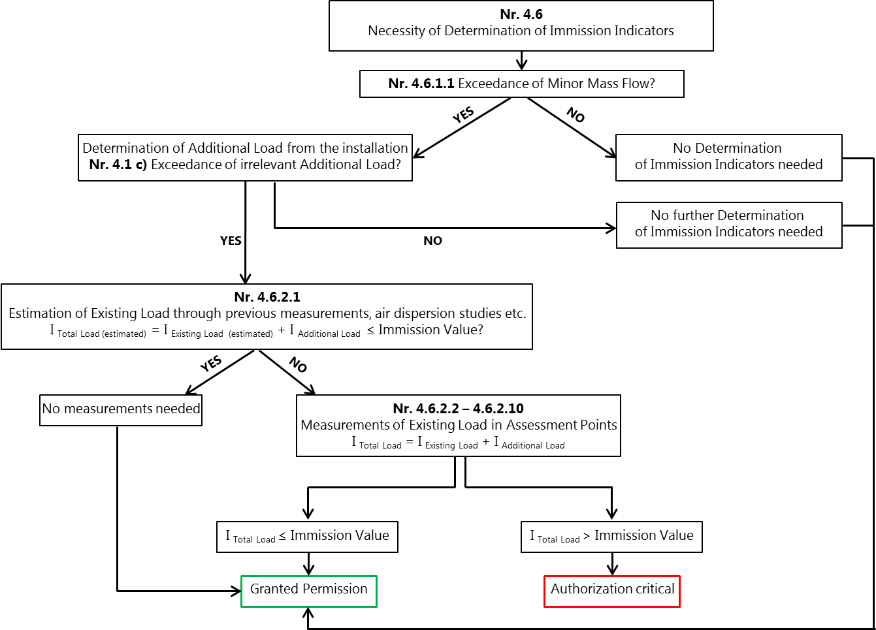
Измерения не требуются
№ 4.6
Необходимость в определении показателей выбросов
НЕТ
ДА
ДА
ДА
НЕТ
НЕТ
I _{общая нагрузка} ≤ Показатель выбросов
Требуется согласование
Разрешение выдано
I _{общая нагрузка} ≤ Показатель выбросов
№ 4.6.2.2-4.6.2.10
Измерения существующей нагрузки в точках оценки
I _{Общая нагрузка} = I _{Существующая} _{нагрузка} + I _{дополнительная нагрузка}
№ 4.6.2.1
Расчет существующей нагрузки на основе предшествующих измерений, исследований рассеивания в воздухе и т. д.
I _{Общая нагрузка (расчетная)} = I Существующая нагрузка (расчетная) + I _{дополнительная нагрузка} ≤ Значение выбросов?
Определение дополнительной нагрузки от установки
№ 4.1 c) Превышение несущественной дополнительной нагрузки?
Дальнейшее определение показателей выбросов не требуется
Определение показателей выбросов не требуется
№ 4.6.1.1 Превышение несущественного массового расхода?
Рисунок 1. Упрощенный обзор процесса оценки загрязнения в рамках процедуры получения разрешений.

Российские природоохранные нормы
Оценка кратковременного воздействия выбросов соответствующих загрязняющих веществ также выполняется в соответствии с российскими природоохранными нормами, установленными Министерством охраны окружающей среды РФ и предоставленными заказчиком [7].
В приведенной ниже таблице показаны среднесуточные предельно допустимые концентрации (ПДК), а также разовые ПДК.
Таблица 9. Российские нормы по качеству воздуха окружающей среды (среднесуточная предельно допустимая концентрация и разовая концентрация) [7].
Загрязняющее вещество | Среднесуточная предельно допустимая концентрация (ПДК) | Разовая ПДК
 | мг/м³ | мг/м³
NO₂ | 0,04 | 0,2
SO₂ | 0,05 | 0,5
Pb | 0,0003 | 0,001
NH₃ | 0,04 | 0,2
Cu | 0,002 | -
Cr | 0,0015 | -
HCl | 0,1 | 0,2

Описание местных условий
Планируемый завод по термическому обезвреживанию отходов будет располагаться в северо-западной части Зеленодольского муниципального района на территории Осиновского сельского поселения, Республика Татарстан. Окружающая среда вокруг планируемого объекта представлена лесными и сельскохозяйственными землями.
Геодезическая высота в месте нахождения установки составляет приблизительно 120 м над уровнем моря. В радиусе 5 км рельеф имеет незначительную орографическую структуру. Рельеф поднимается до 145 м над уровнем моря в северном направлении и падает до 90 м над уровнем моря в юго-западном направлении.
Ближайшие поселения и другие территории с нормируемыми показателями воздействия:
- Поселок Краснооктябрьский г. Казань — приблизительно 0,8 км на северо-восток.
- Поселок Новониколаевский Осиновского сельского поселения — приблизительно 1 км на восток.
- Поселок Осиново — приблизительно 1,9 км на запад.
- СНТ «Березка» — приблизительно 1,6 км на запад.
На Рисунке 2 показано расположение запланированного завода по термическому обезвреживанию отходов.

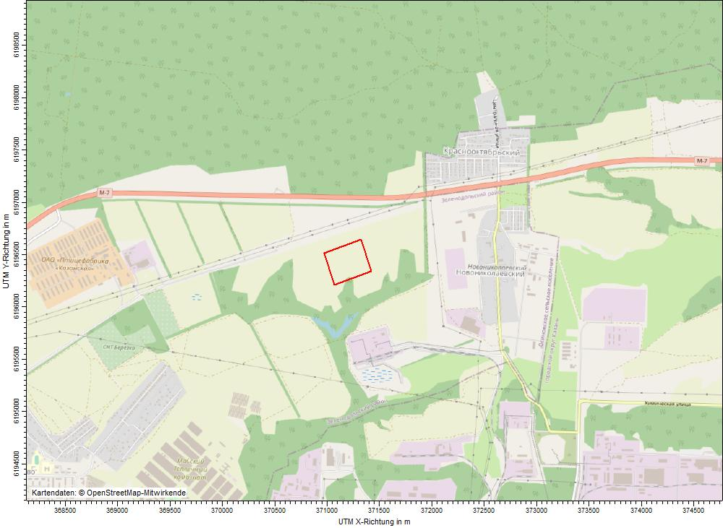
Данные для составления карты:
© OpenStreetMap-Mitwirkende
UTM, направление X, м
UTM, направление Y, м
Рисунок 2. Расположение планируемого завода по термическому обезвреживанию отходов (в красной рамке) и окружающая местность [15].

Начальный уровень загрязнения

6.1 Точки оценки
Точки оценки — это точки рядом с установкой, для которых определены показатели выбросов, указывающие на общую нагрузку 5F. В качестве точек оценки были выбраны ближайшие жилые массивы, поскольку ожидается, что в этих местах люди будут присутствовать постоянно.
Для оценки общей нагрузки по загрязнению воздуха в точках оценки или в местах, представляющих интерес, ниже в Таблице 14 приведены соответствующие координаты.

Таблица 10. Места, представляющие интерес. Объекты контроля в г. Казань. Координаты UTM.
Место, представляющее интерес | Сокращенное обозначение | UTM, направление X  (м) | UTM, направление Y  (м)
Пос. Краснооктябрьский 01 | BUP 1 | 371949,0 | 6197240
Пос. Краснооктябрьский 02 | BUP 2 | 372008,1 | 6197194
Пос. Новониколаевский 01 | BUP 3 | 372486,0 | 6196792
Пос. Новониколаевский 02 | BUP 4 | 372442,6 | 6196652
Пос. Новониколаевский 03 | BUP 5 | 372468,2 | 6196469
Пос. Новониколаевский 04 | BUP 6 | 372474,4 | 6196266
Пос. Осиново 01 | BUP 7 | 369455,2 | 6195441
Пос. Осиново 02 | BUP 8 | 369534,6 | 6195153

На следующем рисунке показано расположение мест, представляющих интерес на исследуемой территории.

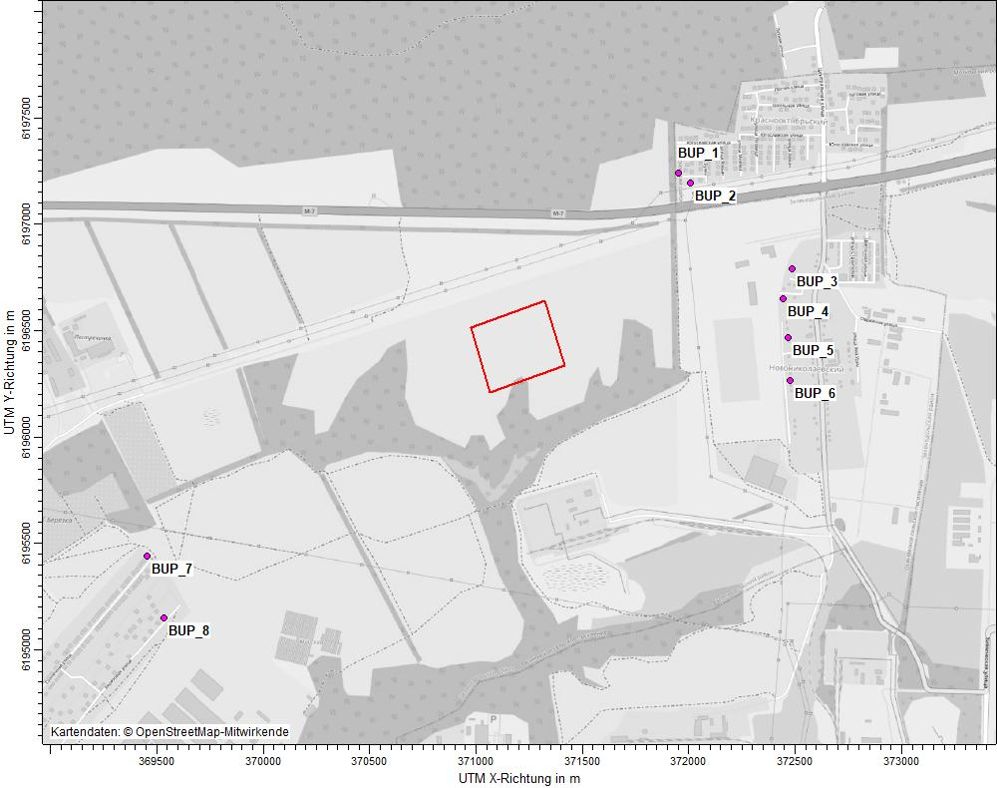
Данные для составления карты:
© OpenStreetMap-Mitwirkende
UTM, направление Y, м
UTM, направление X, м
Рисунок 3. Расположение мест, представляющих интерес (ближе всего к жилым массивам), отмечено розовым цветом.

6.2 Существующая нагрузка
Нормы качества окружающего воздуха (EQS) устанавливают предельные значения загрязнений. Эти значения выражаются в виде предельно допустимой концентрации (ПДК). ПДК — это обязательные пределы для всех пользователей определенной окружающей среды, например воздуха.
Данные по фоновой концентрации на исследуемой территории, представленные ФГБУ «УГМС РТ» и переданные клиентом [7], указывают на то, что содержание всех контролируемых загрязняющих веществ не превышает ПДК (в течение многолетнего периода было однократно выявлено превышения NO₂).
В приведенных ниже таблицах показаны максимальные среднесуточные показатели измерений, а также разовые ПДК в качестве фракций для пос. Краснооктябрьского, пос. Новониколаевского и пос. Осиново.

Таблица 11. Максимальные среднесуточные фоновые концентрации в окружающих поселениях.
Загрязняющее вещество | Пос. Краснооктябрьский | Пос. Новониколаевский | Пос. Осиново | Среднесуточная ПДК
 | Доля от ПДК | Доля от ПДК | Доля от ПДК | мг/м³
NO₂ | 0,63 | 0,65 | 0,22 | 0,04
SO₂ | 0.01 | 0.01 | 0.01 | 0,05
NH₃ | 0.02 | 0.02 | 0.02 | 0,04
HCl | 0,00 | 0,00 | 0,00 | 0,1
Cu | 0 | 0 | 0 | 0,002
Cr | 0 | 0 | 0 | 0,0015
Pb | 0 | 0 | 0 | 0,0003

Таблица12. Максимальная разовая ПДК в окружающих поселениях [7].
Загрязняющее вещество | Пос. Краснооктябрьский | Пос. Новониколаевский | Пос. Осиново | Разовая ПДК
 | Доля от ПДК | Доля от ПДК | Доля от ПДК | мг/м³
NO₂ | 0,73 | 0,73 | 0,73 | 0,2
SO₂ | 0,36 | 0,36 | 0,36 | 0,5
NH₃ | 0,1 | 0,1 | 0,1 | 0,2
HCl | 0,1 | 0,1 | 0,1 | 0,2
Pb | - | - | - | 0,001

В главе ССравнение расчетных значений с прогнозными концентрациями приведено в разделе 12.

Источники выбросов

7.1. Выбросы
В целях п. 2.4 Технической инструкции по контролю качества воздуха (TA Luft 2002) любые данные по объему отходящих газов и объемному расходу отходящих газов принимаются при нормальных условиях (273,15 К и 101,3 кПа) после вычитания содержания паров воды, если однозначно не указано иное.
В целях п. 2.5 Технической инструкции по контролю качества воздуха (TA Luft 2002) выбросы являются загрязняющими воздух веществами, выпускаемыми с установки. В этом случае выбросы указываются как масса веществ или групп веществ в выбросах относительно объема (массовая концентрация) отходящих газов при стандартных условиях после вычитания содержания паров воды.
Для характеристики условий выбросов требуются следующие данные:
- тип выбросов в следовых количествах,
- массовый расход выбросов в следовых количествах,
- объемный расход дымового газа,
- температура выхлопа дымовых газов,
- размеры источника (длина, ширина, высота, внутренний диаметр),
- координаты исходного объекта.

На приведенном ниже рисунке показано расположение источников выбросов на площадке завода по термическому обезвреживанию отходов, а также представлено растровое изображение зданий согласно [7], с визуализацией в программе моделирования Austal View.
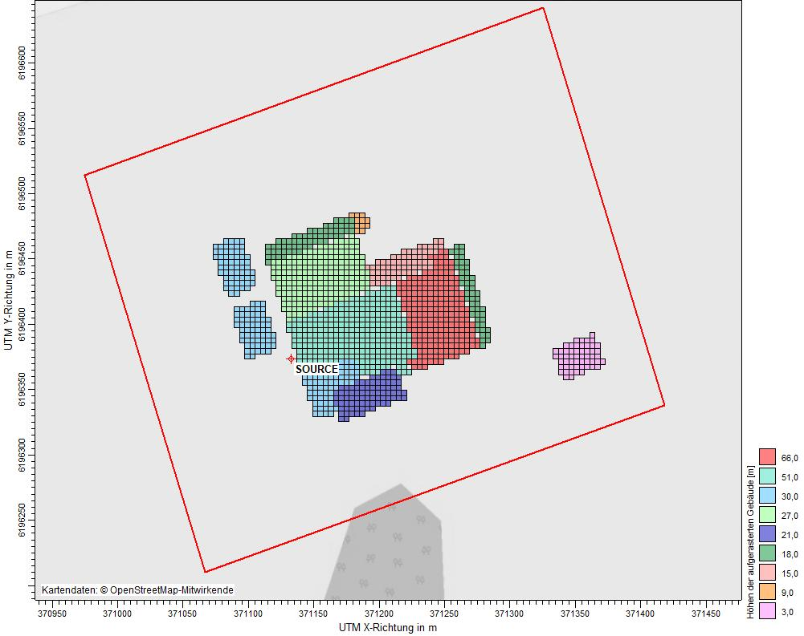
Высота зданий, представленных в виде
растрового изображения [м]
Данные для составления карты:
© OpenStreetMap-Mitwirkende
ИСТОЧНИК
UTM, направление X, м
UTM, направление Y, м
Рисунок 4. Расположение источников выбросов на площадке завода по термическому обезвреживанию отходов и растровое представление зданий [15].

7.2 Временные характеристики выбросов
Согласно расчетам, выбросы из источников достигнут полной нагрузки при частоте 7 725 часов в год. При использовании консервативного подхода для исследования рассеивания принимается время эксплуатации за весь год (8 760 ч/год).

7.3 Высота подъема шлейфа выброса
Выбросы от дымовой трубы поднимаются в атмосферу из-за их тепловой плавучести и механического импульса. Высота над вершиной дымовой трубы, которую выбросы достигают на определенном расстоянии от источника с подветренной стороны, называется подъемом шлейфа. На равнинной местности подъем шлейфа определяется как высота осевой линии шлейфа над высотой трубы, после того как средний шлейф достиг своей «максимальной» высоты, или если плавучесть и импульс не приводят к дальнейшему заметному подъему. Сумма высоты подъема шлейфа и высоты трубы является эффективной высотой источника.
Подъем шлейфа, а также постепенный подъем шлейфа до того, как он достигнет своей средней «максимальной» высоты, можно спрогнозировать с помощью уравнений подъема шлейфа, которые зависят от параметров выбросов и метеорологических величин.
Учитываемая эффективная высота источника была определена программно согласно указаниям VDI 3782 Bl. 3 [10] по модели рассеивания Austal2000.

7.4 Массовые расходы выбросов
Для расчета массовых расходов выбросов используются наиболее неблагоприятные условия эксплуатации и максимальные предельные значения выбросов загрязняющих веществ в атмосферу.
Для учета и дифференциации NO, NO₂ и NO_{x} (обозначаются как NO₂) были рассчитаны массовые расходы этих компонентов при наиболее неблагоприятных условиях эксплуатации и следующих предельных максимальных значениях выбросов:

молярная масса M(NO) = 30,01 г/моль
молярная масса M(NO₂) = 46,01 г/моль

Для расчета доли содержания NO₂ в отходящем газе вычисляется пропорция NO₂ в отходящем газе соответствующего типа установки (в этом случае была вычислена доля NO₂ в отходящем газе при 10 %) с последующим умножением на объемный расход при стандартных условиях отходящего газа и при предельном значении выбросов NO₂.
Для расчета доли содержания NO в отходящем газе отношение молярных масс NO и NO₂ задается пропорционально и умножается на объемный расход при стандартных условиях отходящего газа и предельном значении выбросов NO₂.
Вещество NO_{x} обрабатывается в программе расчета AUSTAL2000 независимо от веществ NO и NO₂. Это означает, что для AUSTAL2000 принимаются такие же выбросы, как для NO и NO₂, согласно расчету [6].

NO_{x} = NO₂ + 1,53 ⋅ NO (2)

необходимо указать. За счет коэффициента 1,53 учитывается молярная масса в ретроспективном порядке.
В приведенной ниже таблице представлены рассчитанные массовые нормы выбросов.
Таблица 13. Условия выбросов и сбросов на планируемом заводе по термическому обезвреживанию отходов.
Планируемый завод по термическому обезвреживанию  отходов в Республике Татарстан | LF 1
Режим эксплуатации |  | завод по термическому обезвреживанию отходов в Республике Татарстан  Полная нагрузка
Топливо |  | Отходы
макс. тепловая нагрузка | МВт | 90
Дымовая труба
Высота дымовой трубы | м | 98
Количество тяг в дымовой трубе |  | 2
диаметр | м | 2,00
диаметр дымовой трубы 2 | м | 2,00
эквивалентный диаметр | м | 2,83
UTM-координаты (зона 39N)
x | м | 3 71 125
y | м | 61 96 373
Данные по выбросам из дымовой трубы
скорость (раб. условия + раб.-O₂) | м/с | 18,9
скорость (раб. условия + контр.-O₂) | м/с | 26,0
Температура в дымовой трубе | °C | 114
Тепловой поток (для 283 K) | МВт | 11,83
Рабочее содержание кислорода (сухого) | %об. | 7,0
Контрольное содержание кислорода (сухого) | %об. | 11,0
Содержание паров воды при контрольном содержании кислорода | кг/м³ | 0,138
Расход (влажная среда), стандартные условия, содержание O2: рабочее значение | м³/ч | 301,200
Расход (сухая среда), стандартные условия, содержание O2: рабочее значение | м³/ч | 249,200
Расход (влажная среда), стандартные условия, содержание O2: контрольное значение | м³/ч | 415,100
Расход (сухая среда), стандартные условия, содержание O2: контрольное значение | м³/ч | 354,400
Диоксид серы
- макс. концентрация ¹⁾ | мг/м³ | 50
- макс. массовый расход | кг/ч | 17,7
Оксид азота
- NO₂-доля содержания в отходящем газе (эмпирические значения / данные измерений) | % | 10
- макс. NO_{x}-концентрация (в виде NO₂) ¹⁾ | мг/м³ | 200
- максимальный массовый расход NO | кг/ч | 41,60
- макс. NO₂-массовый расход | кг/ч | 7,09
- макс. NO₂-массовый расход (при содержании 60 %) ²⁾ | кг/ч | 45,36
- макс. NO_{x}-Общий массовый расход (в виде NO²) | кг/ч | 70,88
Окись углерода (CO)
- макс. концентрация ¹⁾ | мг/м³ | 50
- макс. массовый расход | кг/ч | 17,7
Пыль
- макс. концентрация ¹⁾ | мг/м³ | 10
- макс. массовый расход | кг/ч | 3,5
Hg
- макс. концентрация ¹⁾ | мг/м³ | 0,03
- макс. массовый расход | кг/ч | 0,01063
Cd+Tl
- макс. концентрация ¹⁾ | мг/м³ | 0,05
- макс. массовый расход | кг/ч | 0,0177
Σ Sb, As, Pb, Cr, Co, Cu, Mn, Ni, V ,Sn
- макс. концентрация ¹⁾ | мг/м³ | 0,50
- макс. массовый расход | кг/ч | 0,17720
Σ As, B(a)P, Cd, Co ,Cr
- макс. концентрация ¹⁾ | мг/м³ | 0,05
- макс. массовый расход | кг/ч | 0,0177
Диоксин и фуран
- макс. концентрация ¹⁾ | мг/м³ | 1,00E-04
- макс. массовый расход | кг/ч | 3,54E-05
Аммиак
- макс. концентрация ¹⁾ | мг/м³ | 9
- макс. массовый расход | кг/ч | 3,1896
Общий C
- макс. концентрация ¹⁾ | мг/м³ | 10
- макс. массовый расход | кг/ч | 3,54
газообр. неорг. соед. хлора в виде HCL
- макс. концентрация ¹⁾ | мг/м³ | 10
- макс. массовый расход | кг/ч | 3,544
газообр. неорг. соед. фтора в виде HF
- макс. концентрация ¹⁾ | мг/м³ | 1
- макс. массовый расход | кг/ч | 0,35
¹⁾ В каждом отдельном случае данные о концентрации приводятся для сухого отходящего газа при стандартных условиях, а также при контрольном содержании кислорода
²⁾ Расчет массового расхода с учетом 10 % доли NO₂ и 60 % преобразования NO в NO₂ (п. 5.5.3 Технической инструкции о контролю качества воздуха (TA Luft))

Входные величины для исследования рассеивания воздуха
  - Расчет площади и пространственного разрешения
Расчетная площадь в соответствии с № 7 в Приложении 3 к TA Luft [2] определяется как окружность вокруг источника излучения, радиус которой в 50 раз превышает высоту дымовой трубы. В соответствии с пунктом 4.6.2.5 ТА Luft район радиусом не менее 1 км должен быть исследован на предмет высоты источника < 20 метров.

В данном случае была выбрана расчетная зона, которая удовлетворяет этому требованию и которая определяется как прямоугольная зона с длиной кромки 10 240 м х 10 240 м. Растр для расчета концентраций выбросов был выбран с помощью семикратной вложенной сетки. Размер ячеек в самой мелкой сетке был зафиксирован 4 м. Согласно № 7 Приложения 3 к TA Luft, пропорционально большие размеры ячеек были выбраны на большем расстоянии: 8 м, 16 м, 32 м, 64 м, 128 м и 256 м. Достаточно точно с этими размерами ячеек можно определить точку интереса и количество максимальных загрязнений. Подробное растрирование расчетной сетки можно увидеть из расчетной документации в приложении.

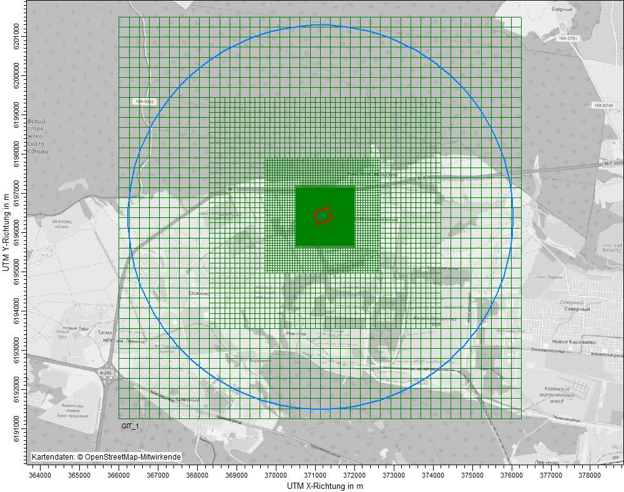

Рисунок 5. Расположение и размер расчетной сетки; синий кружок показывает область расчета по TA Luft, относящуюся к радиусу 4900 м вокруг самой высокой дымовой трубы (высота дымовой трубы 98 м над землей).

Концентрация в точках выбросов была рассчитана как среднее значение за вертикальный интервал от земли до высоты 3 м над землей; поэтому он представляет интерес для точки интереса высотой 1,5 м над полом.

  - Длина шероховатости
Шероховатость поверхности местности описывается средней длиной шероховатости z0. Он должен быть определен в соответствии с таблицей 14 в Приложении 3 TA Luft [2] с учетом классов землепользования, указанных в инвентаризации земельного покрова CORINE, для круглой области вокруг дымовой трубы, радиус которого в 10 раз превышает высоту дымовой трубы.
В этом случае самая высокая дымовая труба составляет 98 м над уровнем земли. Это дает по меньшей мере площадь около 1 км² для определения длины шероховатости. В этом случае для расчета дисперсии воздуха вся расчетная сетка была установлена на длину шероховатости z0 = 1 м. При такой длине шероховатости учитывается влияние зданий в исследуемой зоне, которые явно не разрешены при моделировании поля ветра (сравните главу 9.1).
Средняя длина шероховатости z0 = 1 м назначена в кадастре CORINE для растительного покрова: не непрерывно городского характера, промышленных и коммерческих площадей, строительных площадок, хвойных лесов.
Согласно № 8.6 в Приложении 3 TA Luft высота смещения d0 является результатом z0 с d0 = z0 * 6.

  - Учет статистической неопределенности
Выбрав достаточное количество частиц (скорость частиц = 8 с-1, qs = 2 в Austal2000) в исследовании рассеивания воздуха, было обеспечено, что статистическая неопределенность метода расчета, связанная с моделью, рассчитывалась как статистическая дисперсия рассчитанного значение составляло менее 3 процентов от годовой стоимости выброса загрязняющих веществ.

Рассмотрение зданий и местности

Здания
Если высота дымовой трубы меньше отношения 1,7 периметра здания к шестикратной высоте дымовой трубы, это нужно учесть в расчетной модели в соответствии с Приложением 3 № 10 Технической инструкции по контролю качества воздуха.
Поэтому при расчете рассеивания воздуха были учтены запланированные здания завода по термическому обезвреживанию отходов (см. Рисунок 1).

Местность
В соответствии с Технической инструкцией по контролю качества воздуха, Приложение 3, № 11, сложная местность должна учитываться, если различия в высоте относительно места выброса превышают 0,7 раз высоту дымовой трубы, а величины уклонов превышают 1:20. В этом контексте величина уклона должна быть определена на основе разности высот на расстоянии, которое в два раза превышает высоту дымовой трубы.
Как правило, сложная местность может учитываться при использовании мезомасштабной диагностической модели поля ветра при условии, что величина уклона местности не превышает значения 1: 5 и если можно исключить существенное влияние местных ветровых систем или другие метеорологические особенности.
В рассматриваемом случае участки с уклоном, превышающим 1: 20 составляют около 0,4% расчетной зоны, и нет участков с величинами уклона круче, чем 1: 5 (см. Рисунок 2).
Местность в расчетной зоне была учтена на основе данных SRTM16F при разрешении местности 30 м.
Принимая во внимание рельеф местности и выбросы выхлопных газов, никакого существенного влияния холодного воздуха или других локальных ветровых систем (не отраженных в метеорологической базе данных) на ситуацию с выбросами не ожидается.

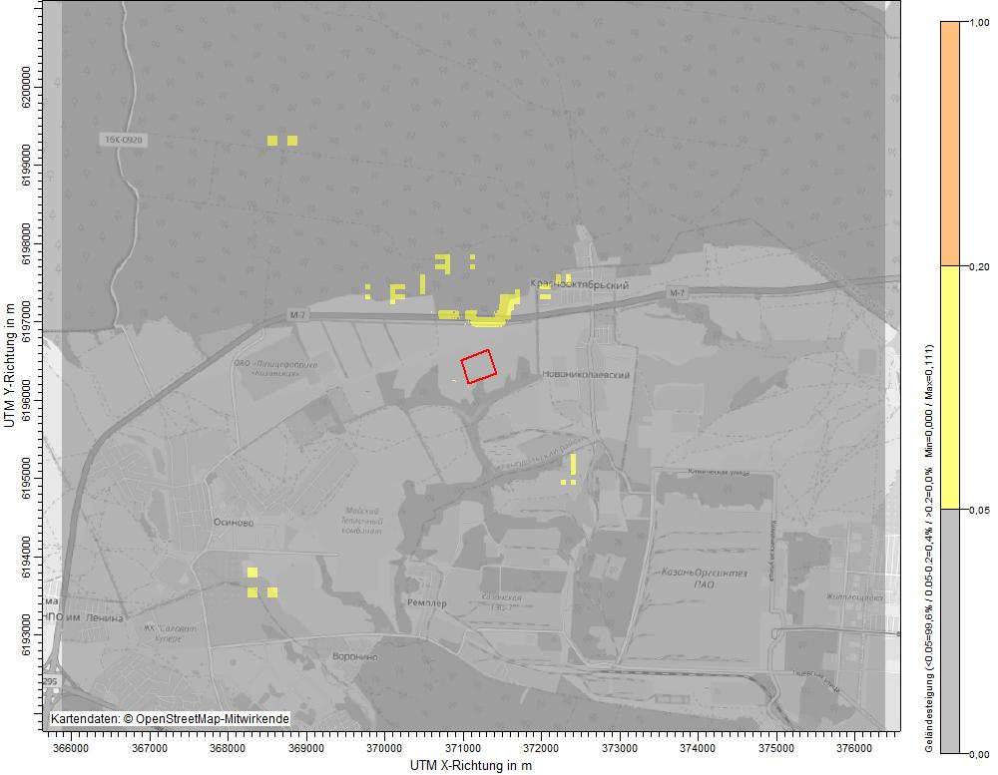
Рисунок 8. Величина уклона местности в расчетной зоне. Выбросы завода по термическому обезвреживанию отходов в красной рамке.

На следующем рисунке показаны изоповерхности местности в расчетной зоне.

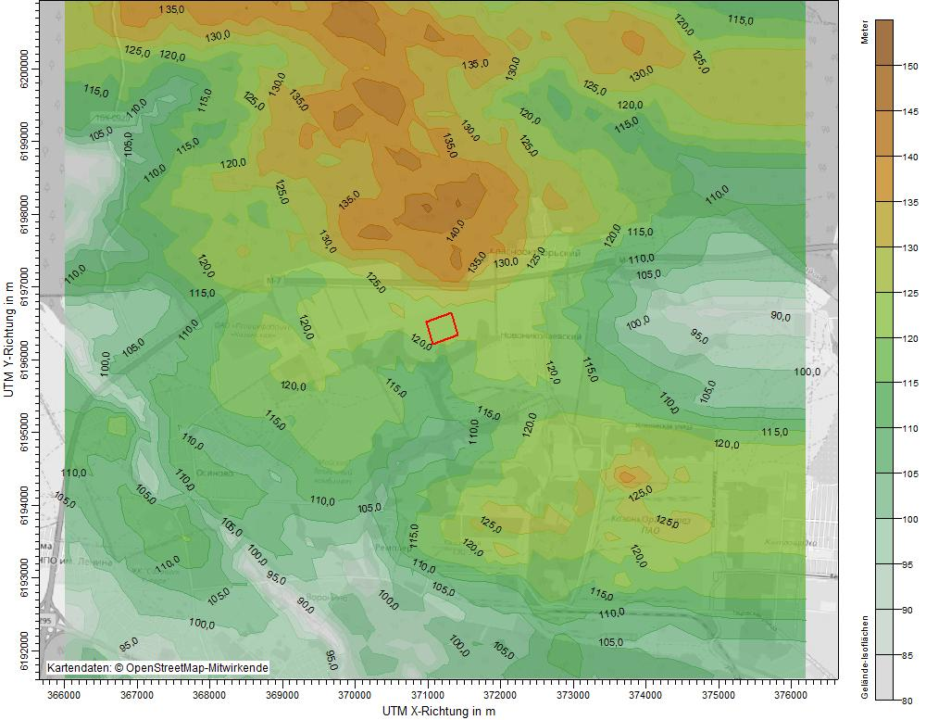
Рисунок 9. Изоповерхности местности в расчетной зоне. Выбросы завода по термическому обезвреживанию отходов в красной рамке.

Метеорологические данные
Метеорологические граничные условия на площадке имеют важное значение для рассеивания выбросов загрязняющих веществ. Как требуется в Приложении 3 Технической инструкции по контролю качества воздуха для изучения рассеивания воздуха, следует использовать метеорологические данные, характерные для данной площадки.
Метеорологический набор данных был предоставлен IFU GmbH. Набор данных по г. Казань, временные ряды скорости ветра, направления ветра и облачности в часовом разрешении, охватил период с августа 2011 года по март 2020 года. Период с июля 2014 года по июль 2015 года был определен как репрезентативный год (один год из периода 2011–2020 годов с наименьшим отклонением долгосрочного среднего значения). Определение было выполнено по руководству VDI 3783, часть 20 [14].
Figure 11 показывает распределение частоты направления ветра и распределение частоты для скорости ветра.

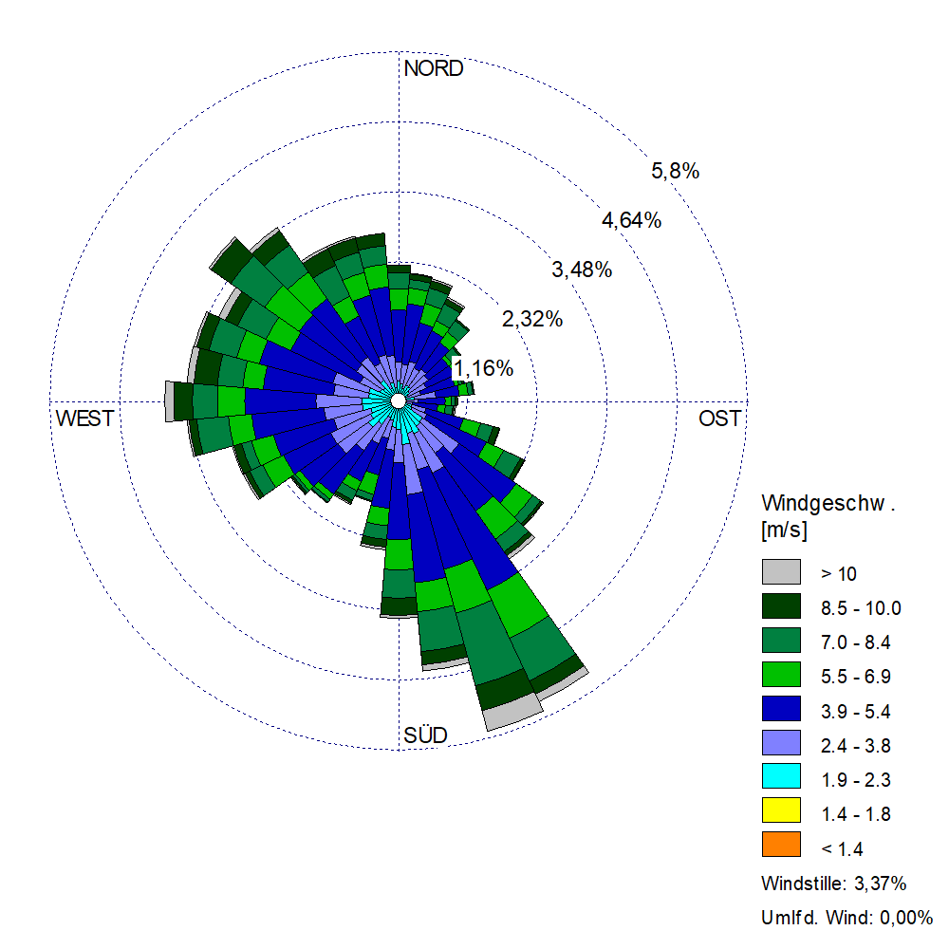
Рисунок 10. Распределение частот направления ветра для г. Казани набора метеорологических данных за репрезентативный 2014/2015 год.
На приведенных ниже рисунках частоты скорости ветра и дисперсионные классы представлены в соответствии с Технической инструкцией по контролю качества воздуха. Участки со слабым ветром скоростью <1,4 м/с встречаются в 9,1% годовых часов. С долей почти 25% в частотах всех дисперсионных классов доминирующими являются стабильные дисперсионные ситуации классов I и II. Классы нейтральной дисперсии (классы III / 1 и III / 2) представлены примерно в 23% всех дисперсионных классов.
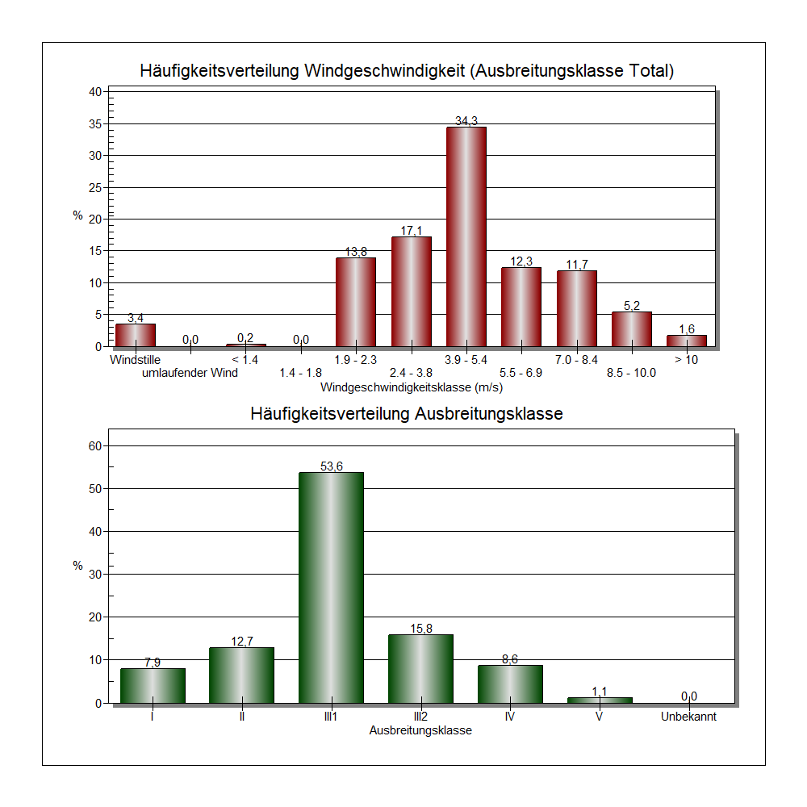
Рисунок 11. Распределение частот классов скорости ветра согласно Технической инструкции по контролю качества воздуха (вверху) и распределение частот дисперсионных классов набора метеорологических данных по репрезентативному 2014/2015 году, согласно с Klug / Manier (ниже).

Профили метеорологического пограничного слоя, необходимые для модели частиц, и требуемые параметры
- направление ветра по высоте анемометра,
- длина Монина-Обухова,
- высота слоя смешения,
- длина шероховатости,
- высота смещения
были определены в соответствии с директивой VDI 3783, часть 8, и в соответствии с конвенциями, определенными в Приложении 3 Технической инструкции по контролю качества воздуха.

Дисперсионная модель
Для исследования рассеивания воздуха используется модель AUSTAL2000 [4]. AUSTAL2000 рассчитывает дисперсию загрязняющих веществ и запахов в атмосфере. Это реализация Приложения №. 3 Технической инструкции по контролю качества воздуха. Базовая модель, на которой основан AUSTAL2000, описана в руководстве VDI 3945, часть 3 [12]. Более подробную информацию о физической модели и математических алгоритмах см. В руководстве VDI 3945, часть 3.

Результаты расчета дисперсии воздуха

Годовая иммиссионная нагрузка
На следующих рисунках показана среднегодовая дополнительная нагрузка / доля и дополнительное депонирование завода по термическому обезвреживанию отходов по исследованным загрязняющим веществам в расчетной зоне.
Масштабирование на рисунках организовано таким образом, что дополнительные нагрузки показаны в синих и зеленых тонах, если они, согласно Технической инструкции по контролю качества воздуха № 4.4.3, несущественны. Дополнительные доли, которые превышают пороговое значение в соответствии с Технической инструкцией по контролю качества воздуха показаны желтым, оранжевым или красным цветом.
Для очень низких дополнительных нагрузок по сравнению с соответствующим пороговым значением цвет не важен (например, взвешенные частицы).

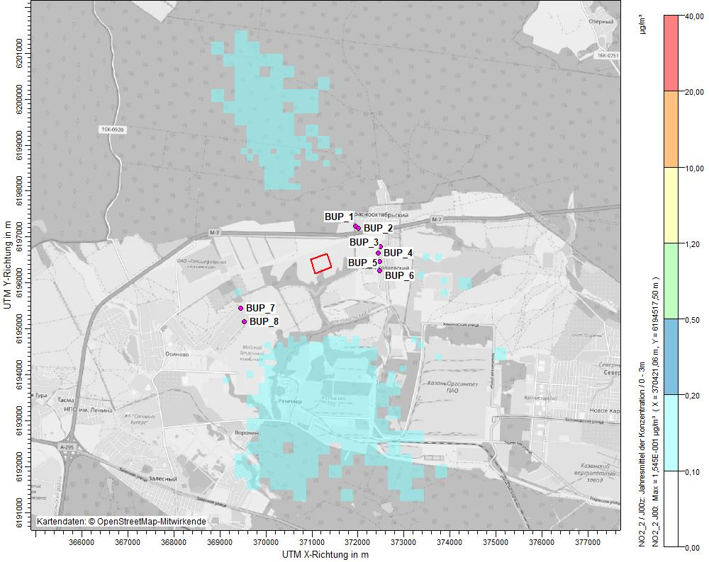
Рисунок 12. Среднегодовая дополнительная нагрузка / доля завода по термическому обезвреживанию отходов J00 в мкг / м³ по диоксиду азота (критерий несоответствия Технической инструкции по контролю качества воздуха: 3,0% годового значения выбросов, соответствует ок. 1,2 мкг / м³); Места мониторинга обозначены розовыми точками; площадка завода по термическому обезвреживанию отходов обозначена красным прямоугольником.

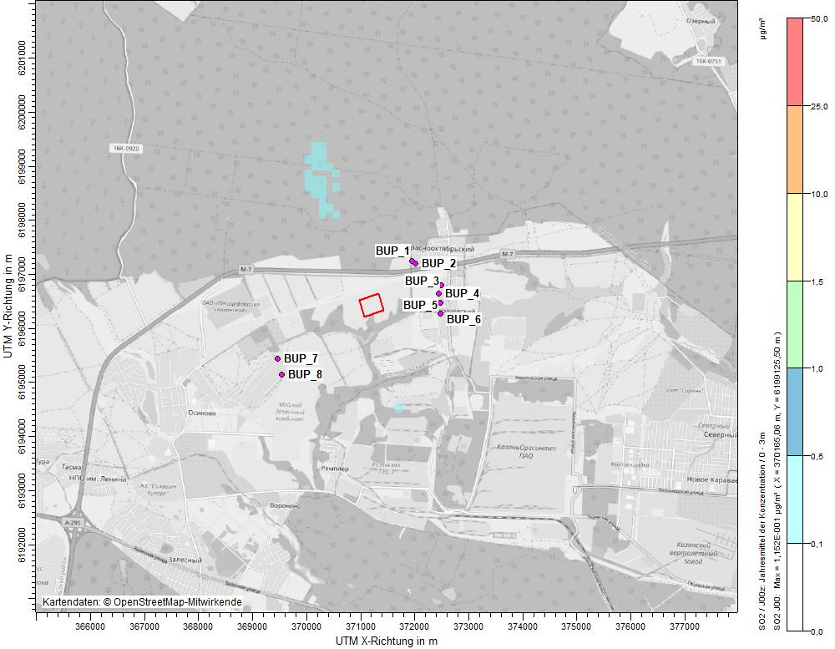
Рисунок 13. Среднегодовая дополнительная нагрузка / доля завода по термическому обезвреживанию отходов J00 в мкг / м³ по диоксиду серы (критерий несоответствия Технической инструкции по контролю качества воздуха: 3,0% годового значения выбросов, соответствует ок. 1,5 мкг / м³); Места мониторинга обозначены розовыми точками; площадка завода по термическому обезвреживанию отходов обозначена красным прямоугольником.

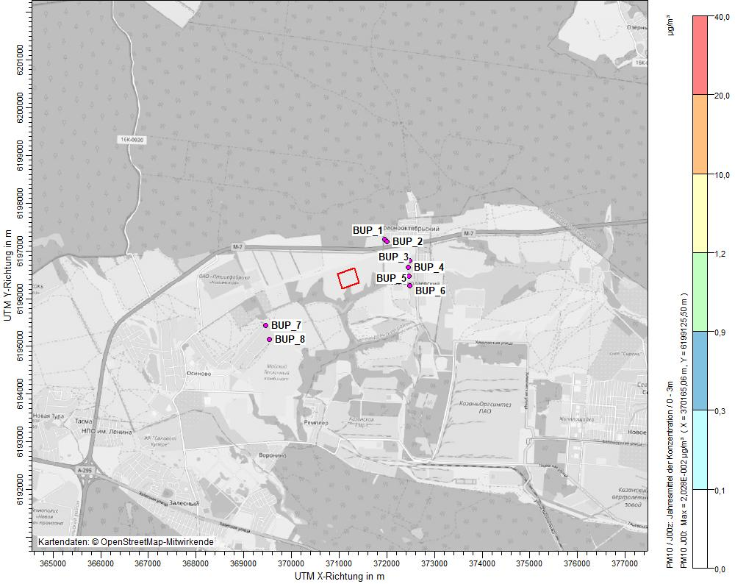
Рисунок 14. Среднегодовая дополнительная нагрузка / доля завода по термическому обезвреживанию отходов J00 в мкг / м³ по взвешанным частицам (PM₁₀); (критерий несоответствия Технической инструкции по контролю качества воздуха: 3,0% годового значения выбросов, соответствует ок. 1,2 мкг / м³); Места мониторинга обозначены розовыми точками; площадка завода по термическому обезвреживанию отходов обозначена красным прямоугольником.

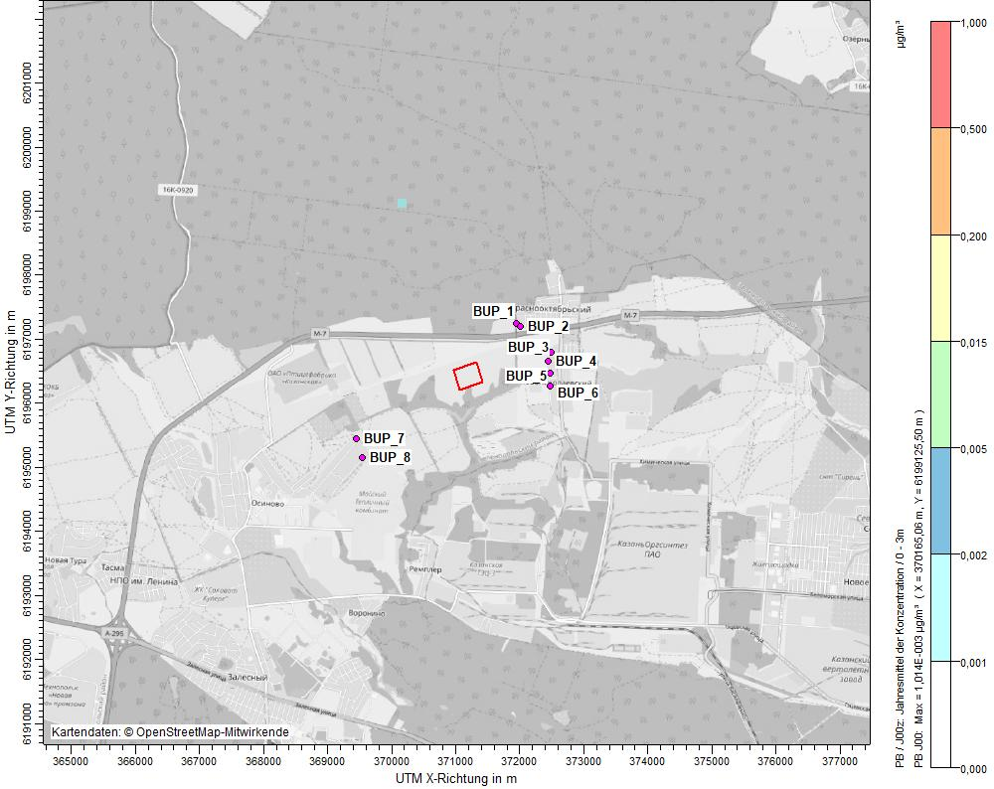
Рисунок 15. Среднегодовая дополнительная нагрузка / доля завода по термическому обезвреживанию отходов J00 в мкг / м³ по свинцу (Pb); (критерий несоответствия Технической инструкции по контролю качества воздуха: 3,0% годового значения выбросов, соответствует ок. 0,015 мкг / м³); места мониторинга обозначены розовыми точками; площадка завода по термическому обезвреживанию отходов обозначена красным прямоугольником.

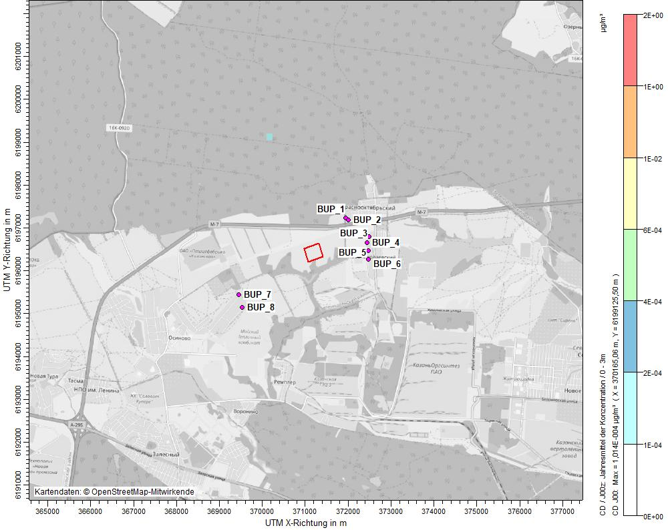
Рисунок 16. Среднегодовая дополнительная нагрузка / завода по термическому обезвреживанию отходов J00 в мкг / м³ по кадмию; (критерий несоответствия Технической инструкции по контролю качества воздуха: 3,0% годового значения выбросов, соответствует ок. 6*10⁻⁴ мкг / м³); места мониторинга обозначены розовыми точками; площадка завода по термическому обезвреживанию отходов обозначена красным прямоугольником.
Максимальные годовые дополнительные нагрузки и депонирования в каждой точке оценки по всем исследованным загрязняющим веществам приведены в следующих таблицах.
Таблица 14. Среднегодовая дополнительная нагрузка / доля завода по термическому обезвреживанию отходов по исследованным загрязняющим веществам по сравнению с немецкими экологическими стандартами согласно Технической инструкции по контролю качества воздуха.
 | Среднегодовая дополнительная нагрузка и несущественные дополнительные нагрузки согласно Технической инструкции по контролю качества воздуха: [мкг / м³]
 | BUP_1 | BUP_2 | BUP_3 | BUP_4 | BUP_5 | BUP_6 | BUP_7 | BUP_8 | Пороговое значение согласно  TA Luft
NO₂ | 0,03 | 0,04 | 0,07 | 0,08 | 0,08 | 0,08 | 0,03 | 0,04 | 40
SO₂ | 0,06 | 0,06 | 0,10 | 0,12 | 0,13 | 0,12 | 0,04 | 0,05 | 50
PM₁₀ | 0,01 | 0,01 | 0,02 | 0,02 | 0,02 | 0,02 | 0,01 | 0,01 | 40
F | 0,001 | 0,001 | 0,002 | 0,002 | 0,003 | 0,002 | 0,001 | 0,001 | 0,4
Pb | 0,001 | 0,001 | 0,001 | 0,001 | 0,001 | 0,001 | 0 | 0 | 0,5
Cd | 5*10⁻⁵ | 5*10⁻⁵ | 1*10⁻⁴ | 1*10⁻⁴ | 1*10⁻⁴ | 1*10⁻⁴ | 4*10⁻⁵ | 5*10⁻⁵ | 0,02

12.1.2 Результаты согласно TA Luft 4.3.1 / 4.5.1– Защита от значительных недостатков и вредного воздействия на окружающую среду из-за депонирования загрязняющих веществ

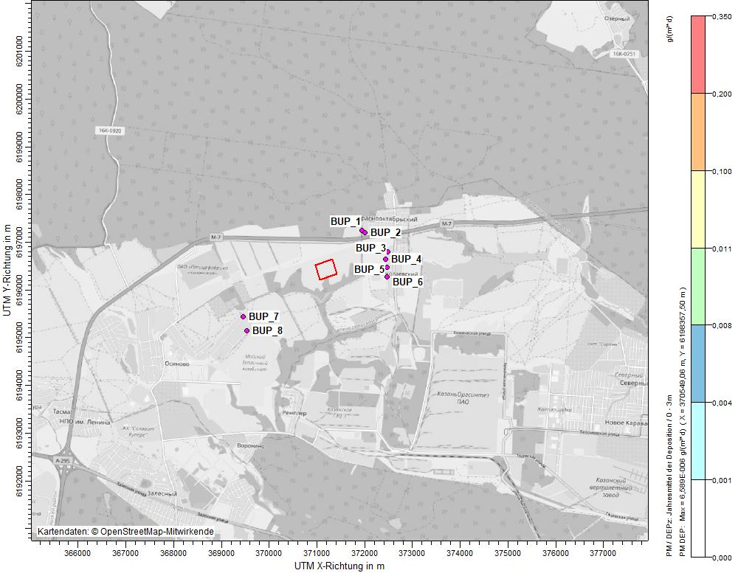
Рисунок 17. Среднегодовое дополнительное депонирование завода по термическому обезвреживанию отходов в г / (м² × сут) по накоплению пыли (критерий несоответствия Технической инструкции по контролю качества воздуха: 10.5 мг/(м² × сут)); места мониторинга обозначены розовыми точками; площадка завода по термическому обезвреживанию отходов обозначена красным прямоугольником.

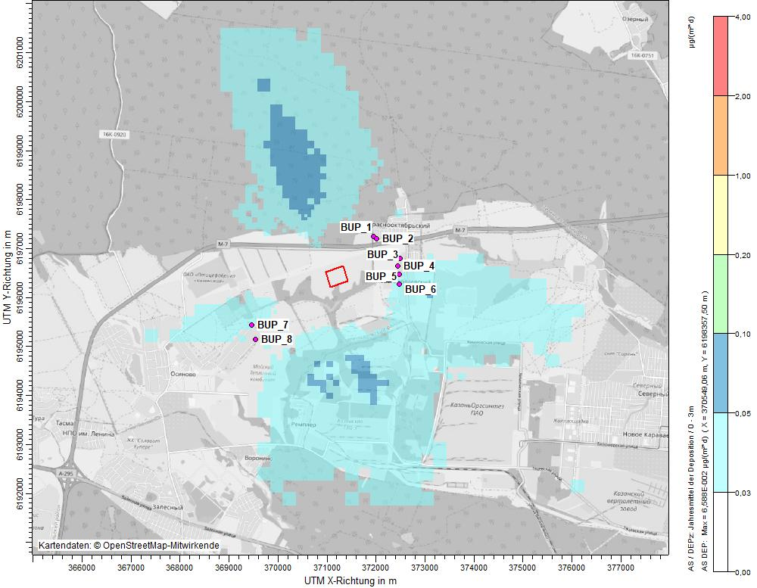
Рисунок 18. Среднегодовое дополнительное депонирование завода по термическому обезвреживанию отходов в г / (м² × сут) по As; (критерий несоответствия Технической инструкции по контролю качества воздуха: 0.2 мкг/(м² × сут)); места мониторинга обозначены розовыми точками; площадка завода по термическому обезвреживанию отходов обозначена красным прямоугольником.

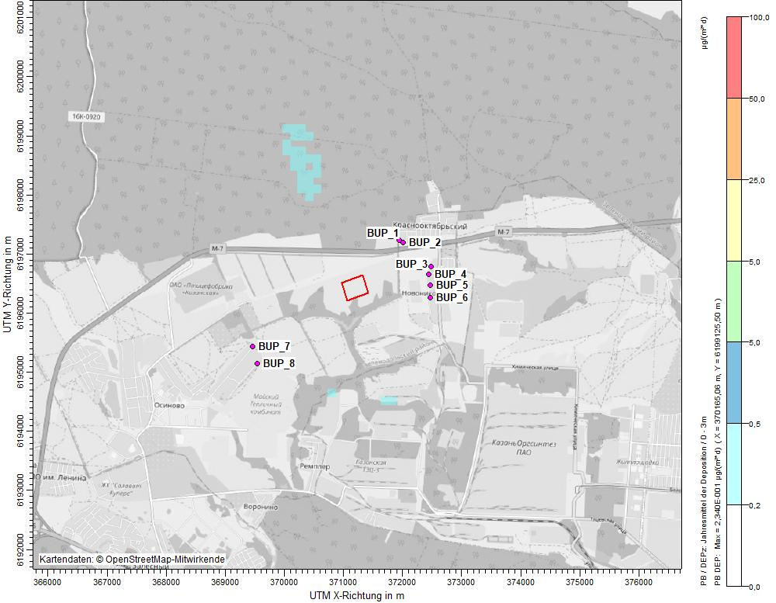
Рисунок 19. Среднегодовое дополнительное депонирование завода по термическому обезвреживанию отходов в г/(м²× сут) по Pb; (критерий несоответствия Технической инструкции по контролю качества воздуха: 5 мкг/(м²× сут)); места мониторинга обозначены розовыми точками; площадка завода по термическому обезвреживанию отходов обозначена красным прямоугольником.

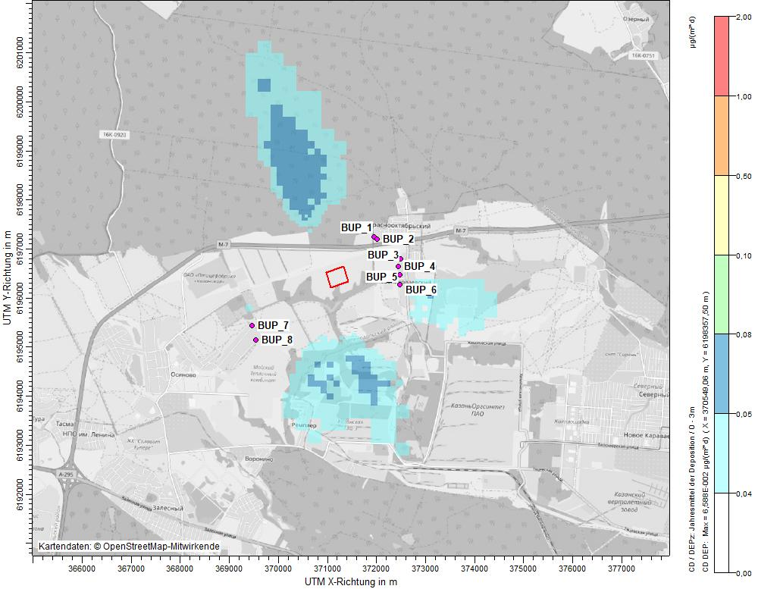
Рисунок 20. Среднегодовое дополнительное депонирование завода по термическому обезвреживанию отходов в г/(м²× сут) по Cd; (критерий несоответствия Технической инструкции по контролю качества воздуха: 0.1 мкг/(м² × сут)); места мониторинга обозначены розовыми точками; площадка завода по термическому обезвреживанию отходов обозначена красным прямоугольником.

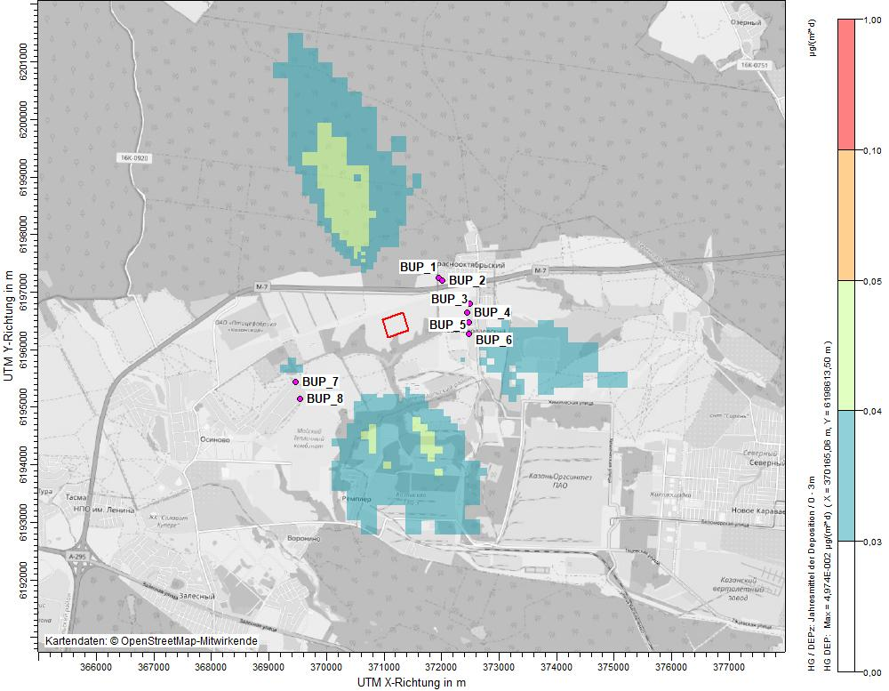
Рисунок 21. Среднегодовое дополнительное депонирование завода по термическому обезвреживанию отходов в г/(м² × сут) по Hg; (критерий несоответствия Технической инструкции по контролю качества воздуха: 0.05 мкг/(м² × сут)); места мониторинга обозначены розовыми точками; площадка завода по термическому обезвреживанию отходов обозначена красным прямоугольником.
Максимальные годовые дополнительные нагрузки и депонирования в каждой точке оценки по всем исследованным загрязняющим веществам приведены в следующих таблицах.
Таблица 15. Среднегодовое дополнительное депонирование завода по термическому обезвреживанию отходов по исследованным загрязняющим веществам по сравнению с несущественными дополнительными значениями депонирования согласно Технической инструкции по контролю качества воздуха.
 | Среднегодовое дополнительное депонирование [мкг / (м² × сут)] соответственно [мг / (м² × сут)] по PM
 | BUP_1 | BUP_2 | BUP_3 | BUP_4 | BUP_5 | BUP_6 | BUP_7 | BUP_8 | Пороговое значение согласно TA Luft
PM | 0,008 | 0,008 | 0,013 | 0,015 | 0,015 | 0,016 | 0,005 | 0,006 | 0,35
As | 0,03 | 0,04 | 0,06 | 0,07 | 0,07 | 0,08 | 0,02 | 0,03 | 4
Cd | 0,03 | 0,04 | 0,06 | 0,07 | 0,07 | 0,08 | 0,02 | 0,03 | 2
Pb | 0,1 | 0,1 | 0,2 | 0,3 | 0,3 | 0,3 | 0,1 | 0,1 | 100
Hg | 0,03 | 0,03 | 0,05 | 0,06 | 0,06 | 0,06 | 0,02 | 0,02 | 1

12.1.3 Результаты согласно TA Luft 4.4.1 - Защита растительности и экосистем

В соответствии с Техническими инструкциями по контролю качества воздуха, немецкие нормативные основы, в отличие от российских экологических стандартов, требуют пересмотра загрязняющих воздух веществ NO_{x} и NH₃ для защиты растительности и экосистем (см. также Главу 3.2).
Даже если российское правительство не потребует рассмотрения этих загрязняющих веществ, чтобы получить более полное представление о немецких основах, будут вкратце показаны результаты расчета.
На следующих рисунках показано пространственное распределение среднегодовой дополнительной нагрузки/‌доли завода по термическому обезвреживанию отходов по NO_{x} и NH₃. Масштабирование на рисунке организовано таким образом, что дополнительные нагрузки показаны в синих и зеленых тонах, если они несущественны с точки зрения Технической инструкции по контролю качества воздуха №. 4.4.3. Дополнительные доли, которые превышают пороговое значение в соответствии с Технической инструкцией по контролю качества воздуха показаны желтым, оранжевым или красным цветом.

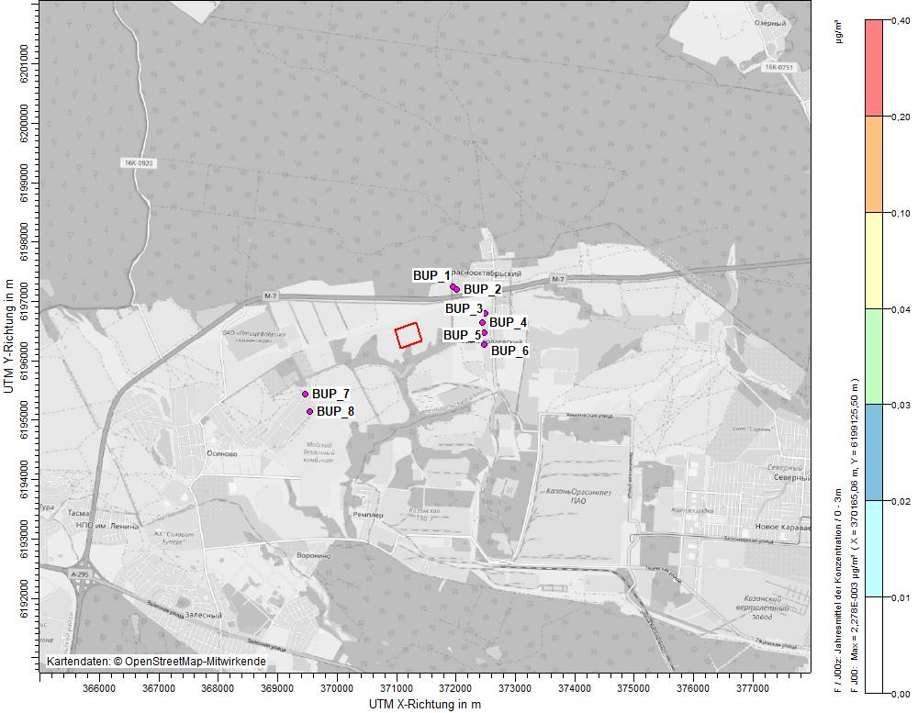
Рисунок 22. Среднегодовая дополнительная нагрузка / доля завода по термическому обезвреживанию отходов J00 в мкг / м³ по фтору; (критерий несоответствия Технической инструкции по контролю качества воздуха: 0.04 мкг/м³); места мониторинга обозначены розовыми точками; площадка завода по термическому обезвреживанию отходов обозначена красным прямоугольником.

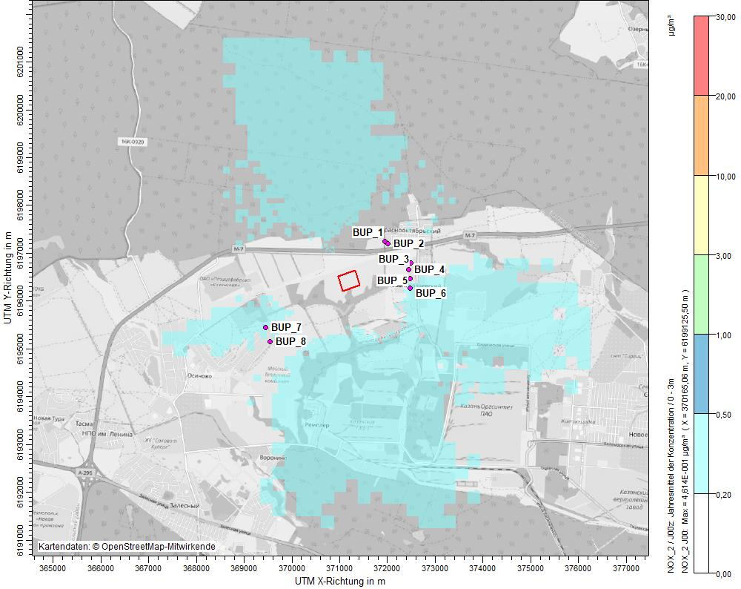
Рисунок 23. Среднегодовая дополнительная нагрузка / доля завода по термическому обезвреживанию отходов J00 в мкг/м³ по оксидам азота (NOx); (критерий несоответствия Технической инструкции по контролю качества воздуха: 3 мкг/м³); места мониторинга обозначены розовыми точками; площадка завода по термическому обезвреживанию отходов обозначена красным прямоугольником.
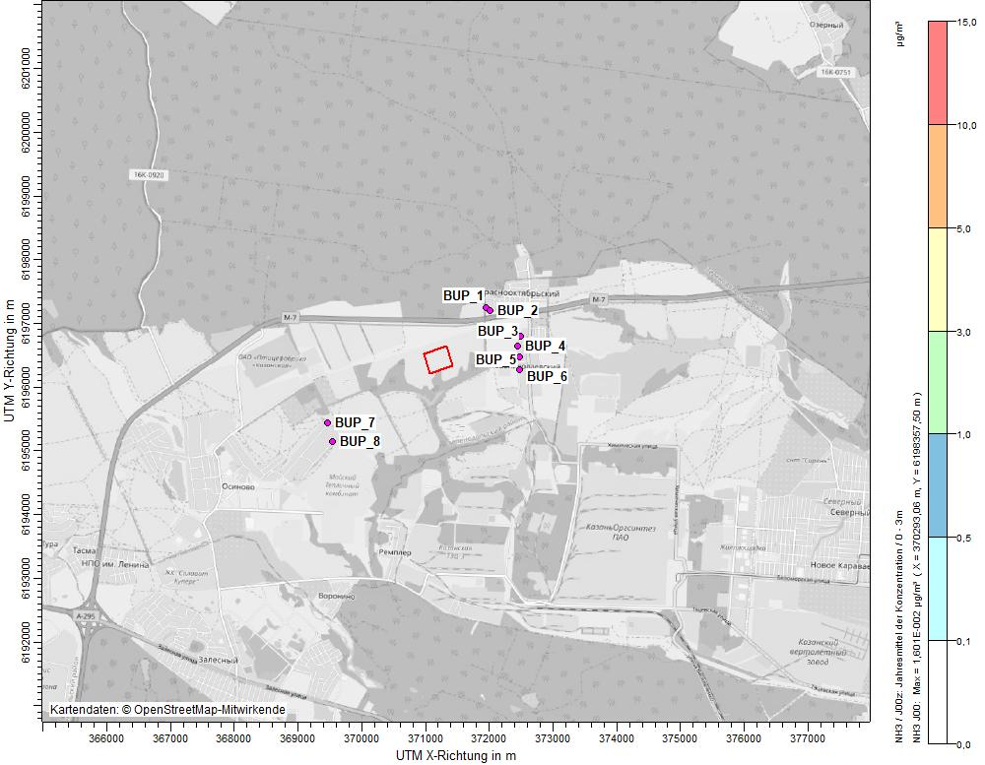
Рисунок 24. Среднегодовая дополнительная нагрузка / доля завода по термическому обезвреживанию отходов J00 в мкг / м³ по аммиаку (NH₃); (критерий несоответствия Технической инструкции по контролю качества воздуха: 3 мкг/м³); места мониторинга обозначены розовыми точками; площадка завода по термическому обезвреживанию отходов обозначена красным прямоугольником.
Максимальные годовые дополнительные нагрузки и депонирования в каждой точке оценки по всем исследованным загрязняющим веществам приведены в следующих таблицах.
Таблица 16. Среднегодовая дополнительная нагрузка завода по термическому обезвреживанию отходов по исследованным загрязняющим веществам по сравнению с несущественными дополнительными нагрузками по данным Технической инструкции по контролю качества воздуха.

 | Среднегодовая дополнительная нагрузка и несущественные дополнительные нагрузки согласно TA Luft [мкг / м³ ]
 | BUP_1 | BUP_2 | BUP_3 | BUP_4 | BUP_5 | BUP_6 | BUP_7 | BUP_8 | Несуществ. значение согласно TA Luft | Пороговое значение согласно TA Luft
HF | 0.001 | 0.001 | 0.002 | 0.002 | 0.003 | 0.002 | 0.001 | 0.001 | 0.04 | 0.4
NO_{x} | 0.2 | 0.2 | 0.4 | 0.5 | 0.5 | 0.5 | 0.2 | 0.2 | 3 | 30
NH₃ | 0.01 | 0.01 | 0.02 | 0.02 | 0.02 | 0.02 | 0.01 | 0.01 | 3 | 10

Кратковременная иммиссионная нагрузка

Максимальная суточная иммиссионная нагрузка
Ниже приведена максимальная суточная дополнительная нагрузка / доля завода по термическому обезвреживанию отходов по соответствующим загрязняющим веществам в мкг / м³ (T00) в сравнении с российскими предельными значениями (см. также Главу 4).
В следующей таблице приведены результаты прогона машинной программы расчёта для точек обзора по среднесуточной дополнительной концентрации.
Таблица 17. Максимальная среднесуточная дополнительная нагрузка / доля завода по термическому обезвреживанию отходов в сравнении исследованных загрязняющих веществ со среднесуточной предельно допустимой концентрацией (ПДК).
 | Максимальная среднесуточная дополнительная нагрузка и ПДК [мкг / м³]
 | BUP_1 | BUP_2 | BUP_3 | BUP_4 | BUP_5 | BUP_6 | BUP_7 | BUP_8 | MPC
NO₂ | 1,0 | 0,7 | 0,8 | 1,2 | 1,2 | 0,8 | 0,8 | 0,9 | 40
SO₂ | 1,6 | 1,4 | 1,4 | 1,6 | 1,8 | 1,4 | 1,4 | 1,2 | 50
Pb | 0,015 | 0,013 | 0,013 | 0,015 | 0,016 | 0,013 | 0,013 | 0,011 | 0,3
Cu | 0,015 | 0,013 | 0,013 | 0,015 | 0,016 | 0,013 | 0,013 | 0,011 | 2
NH₃ | 0,26 | 0,22 | 0,24 | 0,28 | 0,24 | 0,22 | 0,20 | 0,26 | 40
Cr (VI) | 0,0015 | 0,0013 | 0,0013 | 0,0015 | 0,0016 | 0,0013 | 0,0013 | 0,0011 | 1,5
HCl | 0,33 | 0,27 | 0,28 | 0,31 | 0,35 | 0,28 | 0,24 | 0,33 | 100

Общая нагрузка в точках оценки определяется суммой дополнительной нагрузки и фоновой нагрузки (см. Главу 6.2).
Поскольку среднесуточная дополнительная нагрузка завода по термическому обезвреживанию отходов составляет менее 2% от среднесуточной ПДК, дополнительная нагрузка незначительна. С точки зрения эксперта, нет никаких превышений, которые можно ожидать от завода по термическому обезвреживанию отходов.

Почасовая иммиссионная нагрузка
Ниже приведена максимальная часовая дополнительная нагрузка / доля завода по термическому обезвреживанию отходов по соответствующим загрязняющим веществам в мкг / м³ (S00) в сравнении с российскими предельными значениями (см. также Главу 4).
В следующей таблице приведены результаты прогона машинной программы расчёта для точек обзора по максимальной почасовой концентрации.
Таблица 18. Максимальная почасовая дополнительная нагрузка / доля завода по термическому обезвреживанию отходов в сравнении с исследованными загрязняющими веществами с одноразовой концентрацией ПДК.
 | Единовременная дополнительная нагрузка и одноразовая ПДК [мкг / м³]
 | BUP_1 | BUP_2 | BUP_3 | BUP_4 | BUP_5 | BUP_6 | BUP_7 | BUP_8 | MPC
NO₂ | 11 | 12 | 13 | 28 | 13 | 12 | 20 | 13 | 200
SO₂ | 19 | 10 | 15 | 13 | 15 | 15 | 14 | 12 | 500
Pb | 0,2 | 0,1 | 0,1 | 0,1 | 0,1 | 0,1 | 0,1 | 0,1 | 1
NH₃ | 2,8 | 1,7 | 2,3 | 1,9 | 2,4 | 2,6 | 1,9 | 1,8 | 200
HCl | 3,6 | 2,0 | 3,0 | 2,5 | 2,9 | 2,9 | 2,8 | 2,3 | 200

Разовая дополнительная загрузка завода по термическому обезвреживанию отходов составляет максимум 15% разовой ПДК по NO₂. Существующая нагрузка составляет макс. 73% разовой ПДК в исследуемом регионе. Следовательно, общая нагрузка ниже разовой ПДК по NO₂.
Что касается других загрязняющих веществ, то доля дополнительных нагрузок в разовой ПДК еще ниже (макс. 4%) и поэтому также незначительна. С точки зрения эксперта, нет никаких превышений, которые можно ожидать от завода по термическому обезвреживанию отходов.

Токсикологическая оценка влияния загрязняющих воздух веществ на человека
В этой главе кратко обсуждается влияние загрязняющих воздух веществ на здоровье человека на основе научных источников. Сначала мы даем краткий обзор научной области токсикологии и вводим технические термины. Затем мы представляем важные загрязняющие воздух вещества, обсуждаем их источники, а также их влияние на человека. Наконец, мы суммируем текущее состояние исследований по уровню токсичности отдельных загрязняющих окружающую среду веществ.

Объяснение оценочных значений
Токсикология исследует и определяет влияние химических веществ или смесей веществ на здоровье человека. Длительность воздействия (кратковременное, хроническое, пожизненное) и типичные наблюдаемые симптомы (раздражающий, едкий, мутагенный, токсичный для репродуктивной функции, канцерогенный). Для оценки рисков, вызванных загрязнением атмосферного воздуха, наиболее значимыми показателями являются уровень ингаляционного воздействия, интенсивность воздействия и токсичность вещества (Umweltbundesamt, Toxikologie, 2013). Целью дисциплины является определение риска для здоровья людей и животных и предотвращение возможного вреда.
Для оценки используется мера «Допустимая адсорбируемая доза» (TRD), которая представляет собой суточную дозу токсических веществ, которые человек может поглощать (ресорбировать) без негативных последствий для своего здоровья. Это определяется в мг/кг BW * d (BW = масса тела). ВОЗ установила аналогичную меру: «Приемлемая суточная доза» (ADI). TRD было выведено из принятых многими государствами единиц «Самый низкий уровень наблюдаемых побочных эффектов» (LOAEL) и «Нет наблюдаемых уровней побочных эффектов» (NOAEL), подтвержденных исследованиями на животных или людях и умноженных на коэффициент безопасности 100. Но TRD не существует в отношении канцерогенных веществ. Вместо этого используется мера «единичный коэффициент риска». Он определяется как предполагаемый риск, связанный с опасными веществами, не менее 1 мкг/м³ в течение 70 лет (Kaberlah, Hassauer, & Schneider, 2014).

Презентация различных загрязняющих воздух веществ
В этой части описываются существенные для здоровья человека загрязняющие воздух вещества.

PM10
Взвешенные частицы (PM) - это термин, обозначающий сложную смесь мелких частиц и капель жидкости в атмосфере, состоящую из кислот, органических химикатов, металлов или частиц пыли. Источники PM бывают естественными и антропогенными. PM классифицируется по размеру в соответствии с ее номинальным медианным аэродинамическим диаметром (Stanek, Brown, Stanek, Gift, & Costa, 2010). PM10 содержит грубые (PM2.5-10), мелкие PM0.1-2.5 и ультрадисперсные (PM0.1) фракции пыли. PM10 пригодны для дыхания. Частицы размером менее 4 мкм называются альвеолярной пылью и более опасны (Anderson, Thundiyil, & Stolbach, 2012). Многочисленные исследования показали, что длительное воздействие взвешенных частиц увеличивает частоту сердечно-сосудистых заболеваний, рака легких, респираторной заболеваемости и смертности. Эпидемиологические исследования выявили корреляцию при длительном воздействии PM2,5 и респираторных симптомов, астмы и проблем с легкими в диапазоне концентраций 5-15,5 мкг / м³ (Wichmann, 2005).
Расчетная максимальная дополнительная концентрация PM10 на заводе по термическому обезвреживанию отходов в Зеленодольском районе составляет 0,02 мкг / м³ (в среднем за год) на BUP_6. Можно констатировать, что доля завода значительно ниже вышеуказанного диапазона концентраций 5-15 мкг/м³, и, следовательно. соответствеющее воздействие на здоровье человека не ожидается, даже если предположить, что 100% PM10 выражается PM2,5.

NO₂
Диоксид азота (NO₂) в основном производится в процессе сжигания. Он действует как сильный раздражающий газ и после вдыхания поражает слизистую оболочку дыхательных путей. Краткосрочное воздействие казалось более вредным, чем долгосрочное. Исследование UBA указывает на преждевременную смерть от сердечно-сосудистых заболеваний, связанных с NO₂. Это также связано с сахарным диабетом, гипертонией, инсультом, хронической обструктивной болезнью легких (ХОБЛ) и астмой. 8% существующих случаев сахарного диабета связаны с NO₂ (Umweltbundesamt, Nitrogen dioxide, 2020). Более того, морфологические изменения клеточных структур начинаются с 1 ppm ³, они надежны по времени и концентрации, но не обратимы [6]. Краткосрочный LOAEL составляет 350 мкг / м³ в течение 30 минут воздействия. Долгосрочный LOAEL составляет в среднем 60 мкг / м³ в течение одной недели [8].
Расчетная максимальная дополнительная концентрация NO₂ на заводе по термическому обезвреживанию отходов в Зеленодольском районе составляет 0,08 мкг / м³ (в среднем за год) в BUP_6, 1,2 мкг / м³ (в среднем за день) в BUP_5 и 28 мкг / м³ (в час) в BUP_4. Можно констатировать, что доля завода значительно ниже вышеуказанных пределов концентраций и, следовательно, соответствеющее воздействие на здоровье человека не ожидается.

SO₂
Диоксид серы является раздражающим газом и может достигать нижней части дыхательной системы. Высокие концентрации (> 10 000 мкг / м³) могут вызвать бронхит, трахеит и сужение бронхов. Эпидемиологические исследования показывают, что хроническое воздействие SO₂ приводит к синуситу, респираторным заболеваниям и эмфиземе. Критические концентрации описаны и находятся на уровне 200 мкг / м³ как среднесуточное значение [7].
Расчетная максимальная дополнительная концентрация SO₂ на заводе по термическому обезвреживанию отходов в Зеленодольском районе составляет 0,13 мкг / м³ (в среднем за год) в BUP_5, 1,8 мкг / м³ (в среднем за день) в BUP_5 и 19 мкг / м³ (в час) в BUP_1. Можно констатировать, что доля завода значительно ниже вышеуказанных пределов концентраций и, следовательно, соответствеющее воздействие на здоровье человека не ожидается.

NH₃
Газообразный аммиак (NH₃) также является раздражающим газом, токсический едкий эффект которого при вдыхании проявляется в верхней части дыхательных путей. Фарингит, ларингит и трахеобронхит являются возможными заболеваниями при хронических воздействиях низких концентраций. Системного воздействия не ожидается. LOAEL составляет 3,6 мг / м³. Концентрация с серьезными травмами в течение 30 минут воздействия составляет около 1750 - 4550 мг / м³ [7].
Расчетная максимальная дополнительная концентрация NH₃ на заводе по термическому обезвреживанию отходов в Зеленодольском районе составляет 2,8 мкг / м³ (максимальная часовая нагрузка с выбросом)) на BUP_1. Можно констатировать, что доля завода значительно ниже вышеуказанных пределов концентрации и, следовательно, соответствеющее воздействие на здоровье человека не ожидается.

HCl
Другой сильный раздражающий газ называется хлороводородом. При вдыхании возникает сильное раздражение глаз и слизистых оболочек носа, а также глотки и гортани. Хронический вред - хронический бронхит и повреждение эмали или изменение цвета зубов. Добровольные эксперименты на людях показали, что до концентраций 400 мкг / м³ отклонений по физиологическим параметрам не выявлено [7].
Расчетная максимальная дополнительная концентрация HCl на заводе по термическому обезвреживанию отходов в Зеленодольском районе составляет 3,6 мкг / м³ (максимальная почасовая нагрузка) на BUP_1. Можно констатировать, что доля завода значительно ниже вышеуказанных пределов концентрации и, следовательно, соответствеющее воздействие на здоровье человека не ожидается.

HF
Кроме того, фтористый водород относится к сильным раздражающим газам. Хроническими симптомами от вдыхания фторидов промышленных выбросов являются кости или флюороз зубов. Кроме того, наблюдались патологические проявления в легких, почках и на коже [7]. Согласно Wohlslagel (1967) значение LC50 у мышей составляет 279 мг HF / м³ для вдыхания HF в течение одного часа (LC = летальная концентрация, медиана). NOAEL количественно определяют 0,48 мг / м³ и LOAEL 1,16 мг / м³, полученные в результате исследований на людях [10].
Расчетная максимальная дополнительная концентрация HF на заводе по термическому обезвреживанию отходов в Зеленодольском районе составляет 0,36 мкг / м³ (максимальная почасовая нагрузка) на BUP_1. Можно констатировать, что доля завода значительно ниже вышеуказанных пределов концентрации и, следовательно, соответствеющее воздействие на здоровье человека не ожидается.

Металлы
Существует дюжина тяжелых металлов, которые вызывают загрязнение воздуха и могут вызывать рак: Cd, TI, Sb, As, Pb, Cr, Co, Cu, Mn, Ni, Vn, Zn. Крайне важными являются Cd, Tl, As и Cr (VI), которые имеют строгий предел по выбросам в 17-м Федеральном постановлении о защите от выбросов вредных веществ.BImSchV. Обсуждаются три разные группы металлов: Hg как отдельный элемент, так и металлы с лимитами выбросов 0,5 мг / м³ и 0,05 мг / м³. Группы представлены в качестве примера.

Загрязняющие вещества с пределом выбросов 0,05 мг / м³
Например, Cd накапливается в почках и печени, что приводит к нарушениям функции почек. Помимо того, что вызывает заболевания сердца и легких, он является канцерогенным при вдыхании. Эксперименты с крысами выявили LOAEL для канцерогенных эффектов после ингаляции при 12,5 мкг / м³ [18]. Cr (VI) вызывает сильное раздражение и воспаление слизистой оболочки носа как следствие вдыхания. Также описаны повреждения легких, рак легких и острая астма.
Расчетная максимальная дополнительная концентрация Cd на заводе по термическому обезвреживанию отходов в Зеленодольском районе составляет 0,0001 мкг / м³ (среднегодовая нагрузка на выбросы)) на BUP_6. Можно констатировать, что доля завода значительно ниже вышеуказанных пределов концентрации и, следовательно, соответствутющее влияние на здоровье человека не ожидается.

Загрязняющие вещества с пределом выбросов 0,5 мг / м³
Кроме того, мышьяк As с более низким максимумом является токсичным тяжелым металлом и является канцерогенным. Характерной чертой является «болезнь черной стопы», травма гемальной системы. NOAEL ингаляционного воздействия на фетотоксические эффекты составлял 43 мкг / кг * сут [19]. Другим известным тяжелым металлом является свинец Pb. Воздействие на здоровье человека при низких дозах облучения описывается как нейротоксическое, репротоксическое и воздействие на кроветворную систему и артериальное давление. Есть также признаки того, что он является канцерогенным. Значение TRD 1 мкг / кг * д было рассчитано (Kalberlah, 2014).
Расчетная максимальная дополнительная концентрация Cd на заводе по термическому обезвреживанию отходов в Зеленодольском районе составляет 0,001 мкг / м³ (среднегодовая нагрузка на выбросы) на BUP_6. Взрослые поглощают 20 м³ воздуха в сутки. Это приводит к 0,02 мкг потребления As в день, что соответствует ок. 0,00014 при весе 70 кг. Взрослые поглощают 10 м³ воздуха в сутки. Это приводит к 0,01 мкг потребления As в день, что соответствует ок. 0,006 при весе 15 кг. Можно констатировать, что доля завода значительно ниже вышеуказанных пределов концентрации и, следовательно, соответствеющее воздействие на здоровье человека не ожидается.

Вывод
Исследование дисперсии воздуха показало, что при применении немецких правил (в отношении методологии и системы оценки) Германские годовые предельные значения согласно Технической инструкции по контролю качества воздуха 2002 по загрязняющим воздух веществам не превышаются.
Краткосрочные значения в соответствии с российскими стандартами качества окружающей среды в точках оценки также были соблюдены (см. Главу 12.2); не ожидается никаких превышений.
Кроме того, исследование дисперсии воздуха показало, что подход к моделированию по сравнению с определением нагрузочных выбросов с помощью измерений является более консервативным. При подходе к моделированию выбросы источников оцениваются в 8 760 часов в год (см. также Главу 7.2). Это переоценка сценария выбросов.
Расчеты показали, что ежегодные и суточные дополнительные нагрузки, вызванные запланированным заводом по термическому обезвреживанию отходов, ниже 2% в соответствии с годовыми предельными значениями Технической инструкции по контролю качества воздуха и среднесуточными предельными значениями в России. Согласно немецкому законодательству завод является приемлемым.
Таким образом, можно сделать вывод, что завод не может оказывать вредного воздействия на здоровье человека, а также негативного воздействия на окружающую среду.

Литература
Следующие документы были использованы для разработки данного отчета:
- Федеральный закон о контроле выбросов - Закон о предотвращении вредного воздействия на окружающую среду, вызванного загрязнением воздуха, шумом, вибрацией и аналогичными явлениями (Закон ФРГ об охране окружающей среды от вредных воздействий) в редакции от 26 сентября 2002 года (Федеральные ведомости I p. 3830).
- Первое Общее административное положение, касающееся Федерального закона о контроле выбросов (Технические инструкции по контролю качества воздуха - TA Luft) от 24 июля 2002 года (GMBl. [Совместный министерский вестник Joint Ministerial Gazette] стр. 511.
- Временной ряд AKTerm Казань 2015 года; набор метеорологических данных, предоставленный институтом IfU.
- Дисперсионная модель AUSTAL2000, версия 2.6.11-WI-x.
Авторское право (c) Федеральное агентство по окружающей среде, Дессау-Рослау, 2002-2014, Авторское право (c) Инж. Бюро Янике, Юберлинген, 1989-2014
- Программа AUSTALView (TG), версия 9.5.21, компания ArguSoft, Мехерних..
- AUSTAL2000, Описание программы для версии 2.6, статус 2014-06-26, доступно на www.austal2000.de..
- Данные предоставлены клиентом.
- Руководство VDI 3782, часть 1, Метеорология окружающей среды, модели рассеивания в атмосфере, Гауссова модель шлейфа для определения характеристик атмосферного воздуха, январь 2016 г.
- Руководство VDI 3782, часть 3, Распространение загрязнителей воздуха в атмосфере, Определение высоты подъёма шлейфа выброса, июнь 1985 г.
- Руководство VDI 3782, часть 6, Метеорология окружающей среды, Модели атмосферной дисперсии, Определение классов дисперсии Клюга / Маньера, апрель 2017 г.
- Руководство VDI 3945, часть 3, Метеорология окружающей среды, Модели рассеивания в атмосфере, Модель частиц, сентябрь 2000 г.
- Руководство VDI 3783, часть 19, Метеорология окружающей среды, Механизм реакции по определению концентрации диоксида азота, апрель 2016 г.
- Руководящий принцип VDI 3783, часть 20, Метеорология окружающей среды, Проверка переносимости метеорологических данных для применения в контексте Технических инструкций по контролю качества воздуха, март 2017 г.
- © OpenStreetMap-Mitwirkende. Лицензия Creative-Commons - Распространение на тех же условиях 2.0 (CC BY-SA) – www.openstreetmap.org/copyright .
- Федеральное ведомство по охране окружающей среды, "Токсикология," UBA, 2013. [Online]. Доступно: https://www.umweltbundesamt.de/themen/gesundheit/belastung-des-menschen-ermitteln/toxikologie. [По состоянию на 18 05 2020].

- Каберла, Хассауэр и Шнайдер, «Оценка риска загрязнителей окружающей среды, Дополнительное руководство по основным токсикологическим данным и их оценка», в Методическом описании проекта НИОКР, Основные данные по токсикологии для экологически значимых веществ для оценки опасности в загрязненных местах, Эйкманн, Хайнрих, Хайнцов и Кониетцка, Эдс., Берлин, том 1, Издательство Эриха Шмидта, 2014.
- Станек, Браун, Станек, Дар и Коста, "Токсикология загрязнения воздуха - краткий обзор роли науки в формировании современного понимания рисков для здоровья, связанных с загрязнением воздуха", Токсикологические науки, с. 8-27, 2010.
- Андерсон, Тундиил и Столбах "Очистка воздуха: Обзор "Воздействия загрязнения воздуха твердыми частицами на здоровье человека", "Журнал медицинской токсикологии", № 8, с. 166-175, 2012.
- Вихман, "Взвешенные частицы": Проблема гигиены воздуха, "Эколого-мед. исследовательская практика, № 10, стр. 157-162, 2005.
- Федеральное агентство по окружающей среде "Диоксид азота" 2020. [Online]. Доступно: umweltbundesamt.de/en/press/pressinformation/nitrogen-dioxide-has-serious-impact-on-health. [По состоянию на 18 05 2020].
- ГУК «Экологическая медицина - токсикологическая оценка человеком ситуации с выбросами в зоне планируемой угольной электростанции в Даттельне - Блок 4», 2013.
- Энглерт, «Ориентировочные значения для диоксида азота в помещениях», в оценке опасности загрязнителей окружающей среды, дополнительное руководство по основным токсикологическим данным и их оценке, Эйкманн, Хайнрих, Хайнцов и Кониетцка, Эдс., Берлин, том 3, Издательство Эриха Шмидта, 2014.
- Шнайдер и Кальберлах, «Ориентировочные значения для воздуха в помещении - угарный газ», в оценке риска загрязнения окружающей среды - Дополнительное руководство для основных токсикологических данных и их оценки, вып. 2, Берлин, Эрих Шмидт Верлаг, 2014.
- IHCP, "Отчет Европейского Союза по оценке рисков - HF", Европейское химическое бюро, Нидерланды, 2001.
- Шнайдер и Кальберлах, «Полихлорированные дибензодиоксины и фураны (PCDD / F)», в оценке риска загрязнителей окружающей среды - дополнительное руководство по базисным токсикологическим данным и их оценке, Эйкманн, Хайнрих, Хайнцов и Кониетцка, Эдс., Берлин, том 2, Издательство Эриха Шмидта, 2014.
- PHE, «Полициклический ароматический углеводород», Общественное здравоохранение Англии, 2018.
- ARC, «Некоторые негетероциклические полициклические ароматические углеводороды и сопутствующее воздействие», в монографиях по оценке канцерогенных рисков для людей, Лион, 2010.
- Бруне, Дойч-Венцель, Хабс, Иванкович и Шмаль, "Исследование онкогенного ответа на бензо(а)пиренен в водном растворе кофеина, применяемого перорально для крыс Спрэг-Доули", Журнал исследований рака и клинической онкологии, том 102, 1981.
- ВОЗ, "Многоядерные ароматические соединения", № 32, 1983.
- LAI, оценка загрязняющих веществ, для которых не указаны значения выбросов. Отчет Государственного комитета по контролю за выбросами, 2004.
- Кальберлах, «Ртуть и соединения» в оценке опасности для окружающей среды; Дополнительное руководство по основным токсикологическим данным и их оценке, Эйкманн, Хайнрих, Хайнцов и Кониетцка, Эдс., Берлин, том 3, Издательство Эриха Шмидта, 2014.
- Такенака, Олдигес, Кёниг, Хохрайнер и Обердёрстер. Канцерогенность аэрозолей хлорида кадмия у крыс линии Вистар. Журнал Национального института рака № 70, с. 367-373, 1985.
- Хасзауэр и Кальберлах, "Мышьяк и его соединения", в оценке рисков загрязнителей окружающей среды - дополнительное руководство по основным токсикологическим данным и их оценке, Эйкманн, Хайнрих, Хайнцов и Кониетцка, Эдс., Берлин, том 1, Издательство Эриха Шмидта, 2014.
- Кальберлах, «Свинец и соединения», в оценке риска загрязнителей окружающей среды - дополнительное руководство для основных токсикологических данных и их оценки, Эйкманн, Хайнрих, Хайнцов и Кониетцка, Эдс., Берлин, том 1, Издательство Эриха Шмидта, 2014.
- Вольслагель, Дипаскаль и Верно, "Токсичность выхлопа твердого ракетного двигателя: Влияние HCl, HF, алюминия на грызунов ", № 3, с. 61-70, 1976.

16. Приложение: протокол прогона машинной программы расчёта
- Файл исходных данных создан AUSTAL2000 2.6.11-WI-x
==================================================== парам.деф
.
Ident = "M156050_RL01"
Seed = 11111
Interval = 01:00:00
RefDate = 2014-07-03.00:00:00
Start = 00:00:00
End = 365.00:00:00
Average = 24
Flags = +MAXIMA+CHEM+MNT
==================================================== сеть.деф
.
RefX = 39371125
RefY = 6196374
GGCS = UTM
Sk = { 0.0 3.0 6.0 9.0 12.0 15.0 18.0 21.0 24.0 27.0 30.0 33.0 36.0 39.0 42.0 45.0 48.0 51.0 54.0 57.0 60.0 63.0 66.0 69.0 72.0 75.0 78.0 81.0 84.0 87.0 90.0 93.0 96.0 99.0 102.0 105.0 108.0 111.0 114.0 117.0 120.0 123.0 126.0 129.0 133.0 139.0 150.0 200.0 300.0 400.0 500.0 600.0 700.0 800.0 1000.0 1200.0 1500.0 }
Nzd = 1
Flags = +NESTED+BODIES
-
! Nm | Nl Ni Nt Pt Dd Nx Ny Nz Xmin Ymin Rf Im Ie
-----+------------------------------------------------------------------
N 07 | 1 1 3 3 256.0 40 40 56 -5120.0 -5120.0 0.5 200 1.0e-004
N 06 | 2 1 3 3 128.0 46 46 56 -2816.0 -2816.0 0.5 200 1.0e-004
N 05 | 3 1 3 3 64.0 46 46 56 -1408.0 -1408.0 0.5 200 1.0e-004
N 04 | 4 1 3 3 32.0 48 50 56 -640.0 -768.0 0.5 200 1.0e-004
N 03 | 5 1 3 3 16.0 92 92 56 -608.0 -704.0 0.5 200 1.0e-004
N 02 | 6 1 3 3 8.0 178 180 56 -592.0 -688.0 1.0 200 1.0e-004
N 01 | 7 1 3 3 4.0 188 192 44 -264.0 -344.0 1.0 200 1.0e-004
------------------------------------------------------------------------
================================================== bodies.def
.
DMKp = { 6.000 1.000 0.300 0.050 0.700 1.200 15.0 0.500 0.300 }
TrbExt = 1
-
RFile = ~poly_raster.dmna
==================================================== источники.деф
.
! Nr. | Xq Yq Hq Aq Bq Cq Wq Dq Vq Qq Ts Lw Rh Tt
------+--------------------------------------------------------------------------------------------
Q 01 | 7.7 0.1 98.0 0.0 0.0 0.0 0.0 2.8 18.9 11.830 -1.0 0.0000 0.0 0.0
------+--------------------------------------------------------------------------------------------
================================================= вещества.деф
.
Наименование = газ
Единица = г
Норма = 8.00000
Vsed = 0.0000
-
! Вещество | Vdep Refc Refd Rfak Rexp
------------+--------------------------------------------------
K so2 | 0.000e+000 5.000e-005 0.000e+000 0.000e+000 0.80
K nox | 0.000e+000 3.000e-005 0.000e+000 0.000e+000 0.80
K no2 | 0.000e+000 4.000e-005 0.000e+000 0.000e+000 0.80
K no | 0.000e+000 0.000e+000 0.000e+000 0.000e+000 0.80
K nh3 | 1.000e-002 3.000e-006 1.268e-008 0.000e+000 0.80
K f | 0.000e+000 4.000e-007 0.000e+000 0.000e+000 0.80
K pm-1 | 1.000e-003 4.000e-005 4.051e-006 0.000e+000 0.80
K pm-2 | 1.000e-002 4.000e-005 4.051e-006 0.000e+000 0.80
K pb-1 | 1.000e-003 5.000e-007 1.157e-009 0.000e+000 0.80
K pb-2 | 1.000e-002 5.000e-007 1.157e-009 0.000e+000 0.80
K as-1 | 1.000e-003 0.000e+000 4.630e-011 0.000e+000 0.80
K as-2 | 1.000e-002 0.000e+000 4.630e-011 0.000e+000 0.80
K cd-1 | 1.000e-003 2.000e-008 2.315e-011 0.000e+000 0.80
K cd-2 | 1.000e-002 2.000e-008 2.315e-011 0.000e+000 0.80
K hg | 5.000e-003 0.000e+000 1.157e-011 0.000e+000 0.80
K xx-1 | 1.000e-003 1.000e+000 1.157e-005 0.000e+000 0.80
K xx-2 | 1.000e-002 1.000e+000 1.157e-005 0.000e+000 0.80
------------+--------------------------------------------------
.
Наименование = pm3
Единица = г
Норма = 8.00000
Vsed = 0.0400
-
! Вещество | Vdep Refc Refd Rfak Rexp
------------+--------------------------------------------------
K hg-3 | 5.000e-002 0.000e+000 1.157e-011 0.000e+000 0.80
------------+--------------------------------------------------
.
Наименование = pmu
Единица = г
Норма = 8.00000
Vsed = 0.0600
-
! Вещество | Vdep Refc Refd Rfak Rexp
------------+--------------------------------------------------
K pm-u | 7.000e-002 4.000e-005 4.051e-006 0.000e+000 0.80
K pb-u | 7.000e-002 5.000e-007 1.157e-009 0.000e+000 0.80
K as-u | 7.000e-002 0.000e+000 4.630e-011 0.000e+000 0.80
K cd-u | 7.000e-002 2.000e-008 2.315e-011 0.000e+000 0.80
K xx-u | 7.000e-002 1.000e+000 1.157e-005 0.000e+000 0.80
------------+--------------------------------------------------
==================================================== химич.деф
.
! created\from | gas.no
---------------+--------
C gas.no2 | ?
C gas.no | ?
---------------+--------
==================================================== выбросы.деф
.
! ИСТОЧНИК | gas.so2 gas.nox gas.no2 gas.no gas.nh3 gas.f gas.pm-1 gas.pm-2 pmu.pm-u gas.pb-1 gas.pb-2 pmu.pb-u gas.as-1 gas.as-2 pmu.as-u gas.cd-1 gas.cd-2 pmu.cd-u gas.hg pm3.hg-3 gas.xx-1 gas.xx-2 pmu.xx-u
---------+-----------------------------------------------------------------------------------------------------------------------------------------------------------------------------------------------------------------------------------------------------------------------------------------------------------
E 01 | 4.917e+000 1.969e+001 1.969e+000 1.156e+001 8.860e-001 9.722e-002 7.876e-001 1.378e-001 5.907e-002 3.938e-002 6.891e-003 2.953e-004 3.938e-003 6.891e-004 2.953e-004 3.938e-003 6.891e-004 2.953e-004 2.658e-003 2.778e-004 7.876e-006 1.378e-006 5.907e-007
---------+-----------------------------------------------------------------------------------------------------------------------------------------------------------------------------------------------------------------------------------------------------------------------------------------------------------
==================================================== монитор.опр.
.
! № | Xp Yp Hp
------+----------------------
M 01 | 824.0 866.5 1.5
M 02 | 883.0 820.0 1.5
M 03 | 1360.9 418.2 1.5
M 04 | 1317.6 278.1 1.5
M 05 | 1343.1 95.3 1.5
M 06 | 1349.3 -107.5 1.5
M 07 | -1669.9 -932.0 1.5
M 08 | -1590.4 -1220.8 1.5
------+----------------------

2020-05-29 08:26:38 LOPREP_1.1.10

Оценка результатов для "d:\Dauerrechnung\sieb\M156050\Rl09\austal"
=========================================================================

DEP: Годовая / долгосрочная средняя всего депонирования
DRY: Годовая / долгосрочная средняя сухого депонирования
WET: Годовая / долгосрочная средняя мокрого депонирования
J00: Годовая / долгосрочная средняя концентрации/часовая периодичность запахов
Tnn: Максимальное суточное среднее значение концентрации с превышениями nn
Snn: Максимальное часовое среднее значение концентрации с превышениями nn

Максимальные значения, депонирование
------------------------
AS DEP 1.424e-01 мкг/(м2*d) (+/- 1.1%) при x= -448 м, y= 1472 м (6: 19, 34)
AS DRY 1.424e-01 мкг/(м2*d) (+/- 1.1%) при x= -448 м, y= 1472 м (6: 19, 34)
AS WET 0.000e+00 мкг/(м2*d) (+/- 0.0%)
CD DEP 1.424e-01 мкг/(м2*d) (+/- 1.1%) при x= -448 м, y= 1472 м (6: 19, 34)
CD DRY 1.424e-01 мкг/(м2*d) (+/- 1.1%) при x= -448 м, y= 1472 м (6: 19, 34)
CD WET 0.000e+00 мкг/(м2*d) (+/- 0.0%)
Hg DEP 1.156e-01 мкг/(м2*d) (+/- 1.2%) при x= -448 м, y= 1472 м (6: 19, 34)
Hg DRY 1.156e-01 мкг/(м2*d) (+/- 1.2%) при x= -448 м, y= 1472 м (6: 19, 34)
Hg WET 0.000e+00 мкг/(м2*d) (+/- 0.0%)
NH3 DEP 1.274e-01 кг/(ha*a) (+/- 3.5%) при x= -544 м, y= 1376 м (5: 14, 44)
NH3 DRY 1.274e-01 кг/(ha*a) (+/- 3.5%) при x= -544 м, y= 1376 м (5: 14, 44)
NH3 WET 0.000e+00 кг/(ha*a) (+/- 0.0%)
PB DEP 5.354e-01 мкг/(м2*d) (+/- 1.5%) при x= -448 м, y= 1472 м (6: 19, 34)
PB DRY 5.354e-01 мкг/(м2*d) (+/- 1.5%) при x= -448 м, y= 1472 м (6: 19, 34)
PB WET 0.000e+00 мкг/(м2*d) (+/- 0.0%)
PМ DEP 2.848e-05 г/(мÂ²*d) (+/- 1.1%) при x= -448 м, y= 1472 м (6: 19, 34)
PМ DRY 2.848e-05 г/(мÂ²*d) (+/- 1.1%) при x= -448 м, y= 1472 м (6: 19, 34)
PМ WET 0.000e+00 г/(мÂ²*d) (+/- 0.0%)
XX DEP 2.848e-10 г/(м2*d) (+/- 1.1%) при x= -448 м, y= 1472 м (6: 19, 34)
XX DRY 2.848e-10 г/(м2*d) (+/- 1.1%) при x= -448 м, y= 1472 м (6: 19, 34)
XX WET 0.000e+00 г/(м2*d) (+/- 0.0%)
=============================================================================

Максимальные значения, концентрация при z=1.5 м
---------------------------------------
AS J00 2.288e-04 мкг/м3 (+/- 3.2%) при x= -544 м, y= 1376 м (5: 14, 44)
CD J00 2.288e-04 мкг/м3 (+/- 3.2%) при x= -544 м, y= 1376 м (5: 14, 44)
F J00 4.915e-03 мкг/м3 (+/- 3.2%) при x= -544 м, y= 1376 м (5: 14, 44)
Hg J00 1.280e-04 мкг/м3 (+/- 3.2%) при x= -544 м, y= 1376 м (5: 14, 44)
NH3 J00 4.076e-02 мкг/м3 (+/- 3.2%) при x= -544 м, y= 1376 м (5: 14, 44)
NO J00 5.513e-01 Âµг/мÂ³ (+/- 3.2%) при x= -544 м, y= 1376 м (5: 14, 44)
NO2 J00 1.592e-01 Âµг/мÂ³ (+/- 4.6%) при x= -832 м, y= 2240 м (6: 16, 40)
NO2 S00 4.047e+02 Âµг/мÂ³ (+/- 99.9%) при x= 262 м, y= 90 м (1:132,109)
NO2 S18 7.630e+00 Âµг/мÂ³ (+/- 93.5%) при x= 426 м, y= -246 м (1:173, 25)
NOX J00 9.955e-01 Âµг/мÂ³ (+/- 3.2%) при x= -544 м, y= 1376 м (5: 14, 44)
PB J00 2.288e-03 мкг/м3 (+/- 3.2%) при x= -544 м, y= 1376 м (5: 14, 44)
PМ J00 4.576e-02 Âµг/мÂ³ (+/- 3.2%) при x= -544 м, y= 1376 м (5: 14, 44)
PМ T00 2.596e+00 Âµг/мÂ³ (+/- 99.9%) при x= 138 м, y= 54 м (1:101,100)
PМ T35 1.942e-01 Âµг/мÂ³ (+/- 26.4%) при x= -448 м, y= 1600 м (6: 19, 35)
SO2 J00 2.486e-01 Âµг/мÂ³ (+/- 3.2%) при x= -544 м, y= 1376 м (5: 14, 44)
SO2 T00 1.418e+01 Âµг/мÂ³ (+/- 99.9%) при x= 130 м, y= 78 м (1: 99,106)
SO2 T03 2.723e+00 Âµг/мÂ³ (+/- 15.3%) при x= -544 м, y= 1376 м (5: 14, 44)
SO2 S00 3.404e+02 Âµг/мÂ³ (+/- 99.9%) при x= 130 м, y= 78 м (1: 99,106)
SO2 S24 1.222e+01 Âµг/мÂ³ (+/- 99.9%) при x= -110 м, y= 402 м (1: 39 187)
XX J00 4.576e-13 г/м3 (+/- 3.2%) при x= -544 м, y= 1376 м (5: 14, 44)
===========================================================================

Анализ по оценочным пунктам: Дополнительная нагрузка
======================================================
ТОЧКА 01 02 03
xp 824 883 1361
yp 867 820 418
hp 1.5 1.5 1.5
-------+-----------------+-----------------+-----------------
AS DEP 3.493e-02 4.7% 3.845e-02 3.2% 6.382e-02 3.3% мкг/(м2*сут)
AS DRY 3.493e-02 4.7% 3.845e-02 3.2% 6.382e-02 3.3% мкг/(м2*сут)
AS WET 0.000e+00 0.0% 0.000e+00 0.0% 0.000e+00 0.0% мкг/(м2*сут)
AS J00 5.104e-05 7.2% 5.411e-05 5.4% 9.576e-05 5.7% мкг/м3
CD DEP 3.493e-02 4.7% 3.845e-02 3.2% 6.382e-02 3.3% мкг/(м2*сут)
CD DRY 3.493e-02 4.7% 3.845e-02 3.2% 6.382e-02 3.3% мкг/(м2*сут)
CD WET 0.000e+00 0.0% 0.000e+00 0.0% 0.000e+00 0.0% мкг/(м2*сут)
CD J00 5.104e-05 7.2% 5.411e-05 5.4% 9.576e-05 5.7% мкг/м3
F J00 1.097e-03 7.3% 1.167e-03 5.4% 2.062e-03 5.7% мкг/м3
HG DEP 2.794e-02 5.1% 3.002e-02 3.5% 4.997e-02 3.8% мкг/(м2*сут)
HG DRY 2.794e-02 5.1% 3.002e-02 3.5% 4.997e-02 3.8% мкг/(м2*сут)
HG WET 0.000e+00 0.0% 0.000e+00 0.0% 0.000e+00 0.0% мкг/(м2*сут)
HG J00 2.853e-05 7.2% 3.011e-05 5.3% 5.340e-05 5.6% мкг/м3
NH3 DEP 2.702e-02 8.3% 3.075e-02 5.7% 5.164e-02 6.1% кг /(ha*a)
NH3 DRY 2.702e-02 8.3% 3.075e-02 5.7% 5.164e-02 6.1% кг /(ha*a)
NH3 WET 0.000e+00 0.0% 0.000e+00 0.0% 0.000e+00 0.0% кг /(ha*a)
NH3 J00 9.075e-03 7.1% 9.509e-03 5.3% 1.692e-02 5.6% мкг/м3
NO J00 1.221e-01 7.3% 1.289e-01 5.3% 2.284e-01 5.6% Âµg/mÂ³
NO2 J00 3.504e-02 7.6% 3.877e-02 6.7% 6.755e-02 6.4% Âµg/mÂ³
NO2 S00 1.107e+01 51.2% 1.167e+01 87.0% 1.339e+01 71.6% Âµg/mÂ³
NO2 S18 3.365e+00 81.1% 3.425e+00 56.3% 5.166e+00 99.9% Âµg/mÂ³
NOX J00 2.222e-01 7.3% 2.364e-01 5.4% 4.177e-01 5.7% Âµg/mÂ³
PB DEP 1.193e-01 6.7% 1.352e-01 4.7% 2.257e-01 5.0% мкг/(м2*сут)
PB DRY 1.193e-01 6.7% 1.352e-01 4.7% 2.257e-01 5.0% мкг/(м2*сут)
PB WET 0.000e+00 0.0% 0.000e+00 0.0% 0.000e+00 0.0% мкг/(м2*сут)
PB J00 5.104e-04 7.2% 5.411e-04 5.4% 9.576e-04 5.7% мкг/м3
PM DEP 6.986e-06 4.7% 7.691e-06 3.2% 1.277e-05 3.3% g/(mÂ²*d)
PM DRY 6.986e-06 4.7% 7.691e-06 3.2% 1.277e-05 3.3% g/(mÂ²*d)
PM WET 0.000e+00 0.0% 0.000e+00 0.0% 0.000e+00 0.0% g/(mÂ²*d)
PM J00 1.021e-02 7.2% 1.082e-02 5.4% 1.915e-02 5.7% Âµg/mÂ³
PM T00 3.007e-01 29.0% 2.504e-01 20.1% 2.652e-01 17.2% Âµg/mÂ³
PM T35 3.602e-02 55.6% 4.471e-02 56.2% 8.120e-02 81.0% Âµg/mÂ³
SO2 J00 5.548e-02 7.3% 5.903e-02 5.4% 1.043e-01 5.7% Âµg/mÂ³
SO2 T00 1.650e+00 29.4% 1.358e+00 20.3% 1.433e+00 17.2% Âµg/mÂ³
SO2 T03 8.679e-01 28.6% 7.779e-01 31.6% 1.236e+00 33.5% Âµg/mÂ³
SO2 S00 1.855e+01 49.8% 1.045e+01 34.3% 1.526e+01 99.9% Âµg/mÂ³
SO2 S24 5.003e+00 93.5% 4.967e+00 37.7% 6.900e+00 72.9% Âµg/mÂ³
XX DEP 6.986e-11 4.7% 7.691e-11 3.2% 1.277e-10 3.3% г/(м2*сут)
XX DRY 6.986e-11 4.7% 7.691e-11 3.2% 1.277e-10 3.3% г/(м2*сут)
XX WET 0.000e+00 0.0% 0.000e+00 0.0% 0.000e+00 0.0% г/(м2*сут)
XX J00 1.021e-13 7.2% 1.082e-13 5.4% 1.915e-13 5.7% г/м3
========================================================================
ТОЧКА 04 05 06
xp 1318 1343 1349
yp 278 95 -108
hp 1.5 1.5 1.5
-------+-----------------+-----------------+-----------------
AS DEP 7.266e-02 3.0% 7.251e-02 3.0% 7.819e-02 3.0% мкг/(м2*сут)
AS DRY 7.266e-02 3.0% 7.251e-02 3.0% 7.819e-02 3.0% мкг/(м2*сут)
AS WET 0.000e+00 0.0% 0.000e+00 0.0% 0.000e+00 0.0% мкг/(м2*сут)
AS J00 1.080e-04 5.0% 1.186e-04 4.9% 1.136e-04 4.8% мкг/м3
CD DEP 7.266e-02 3.0% 7.251e-02 3.0% 7.819e-02 3.0% мкг/(м2*сут)
CD DRY 7.266e-02 3.0% 7.251e-02 3.0% 7.819e-02 3.0% мкг/(м2*сут)
CD WET 0.000e+00 0.0% 0.000e+00 0.0% 0.000e+00 0.0% мкг/(м2*сут)
CD J00 1.080e-04 5.0% 1.186e-04 4.9% 1.136e-04 4.8% мкг/м3
F J00 2.333e-03 5.1% 2.556e-03 4.9% 2.439e-03 4.9% мкг/м3
HG DEP 5.688e-02 3.5% 6.260e-02 3.3% 6.035e-02 3.3% мкг/(м2*сут)
HG DRY 5.688e-02 3.5% 6.260e-02 3.3% 6.035e-02 3.3% мкг/(м2*сут)
HG WET 0.000e+00 0.0% 0.000e+00 0.0% 0.000e+00 0.0% мкг/(м2*сут)
HG J00 5.998e-05 4.9% 6.605e-05 4.8% 6.363e-05 4.8% мкг/м3
NH3 DEP 6.064e-02 5.5% 6.605e-02 5.2% 6.183e-02 5.2% кг /(ha*a)
NH3 DRY 6.064e-02 5.5% 6.605e-02 5.2% 6.183e-02 5.2% кг /(ha*a)
NH3 WET 0.000e+00 0.0% 0.000e+00 0.0% 0.000e+00 0.0% кг /(ha*a)
NH3 J00 1.889e-02 4.9% 2.089e-02 4.8% 2.029e-02 4.8% мкг/м3
NO J00 2.572e-01 4.9% 2.856e-01 4.9% 2.729e-01 4.8% Âµg/mÂ³
NO2 J00 7.827e-02 7.1% 7.990e-02 5.4% 7.569e-02 5.5% Âµg/mÂ³
NO2 S00 2.833e+01 99.9% 1.335e+01 83.6% 1.190e+01 99.9% Âµg/mÂ³
NO2 S18 4.997e+00 81.1% 5.204e+00 85.6% 5.047e+00 99.9% Âµg/mÂ³
NOX J00 4.725e-01 5.1% 5.178e-01 4.9% 4.940e-01 4.9% Âµg/mÂ³
PB DEP 2.634e-01 4.5% 2.797e-01 4.4% 2.711e-01 4.3% мкг/(м2*сут)
PB DRY 2.634e-01 4.5% 2.797e-01 4.4% 2.711e-01 4.3% мкг/(м2*сут)
PB WET 0.000e+00 0.0% 0.000e+00 0.0% 0.000e+00 0.0% мкг/(м2*сут)
PB J00 1.080e-03 5.0% 1.186e-03 4.9% 1.136e-03 4.8% мкг/м3
PM DEP 1.453e-05 3.0% 1.450e-05 3.0% 1.564e-05 3.0% g/(mÂ²*d)
PM DRY 1.453e-05 3.0% 1.450e-05 3.0% 1.564e-05 3.0% g/(mÂ²*d)
PM WET 0.000e+00 0.0% 0.000e+00 0.0% 0.000e+00 0.0% g/(mÂ²*d)
PM J00 2.160e-02 5.0% 2.372e-02 4.9% 2.273e-02 4.8% Âµg/mÂ³
PM T00 2.902e-01 26.4% 3.207e-01 29.7% 2.652e-01 26.9% Âµg/mÂ³
PM T35 8.732e-02 99.9% 8.421e-02 58.1% 8.669e-02 73.5% Âµg/mÂ³
SO2 J00 1.180e-01 5.1% 1.293e-01 4.9% 1.234e-01 4.9% Âµg/mÂ³
SO2 T00 1.573e+00 26.5% 1.757e+00 29.9% 1.435e+00 27.0% Âµg/mÂ³
SO2 T03 1.199e+00 25.0% 1.415e+00 26.8% 1.225e+00 26.2% Âµg/mÂ³
SO2 S00 1.280e+01 99.9% 1.480e+01 38.3% 1.456e+01 99.9% Âµg/mÂ³
SO2 S24 6.643e+00 52.1% 7.434e+00 83.0% 6.798e+00 99.9% Âµg/mÂ³
XX DEP 1.453e-10 3.0% 1.450e-10 3.0% 1.564e-10 3.0% г/(м2*сут)
XX DRY 1.453e-10 3.0% 1.450e-10 3.0% 1.564e-10 3.0% г/(м2*сут)
XX WET 0.000e+00 0.0% 0.000e+00 0.0% 0.000e+00 0.0% г/(м2*сут)
XX J00 2.160e-13 5.0% 2.372e-13 4.9% 2.273e-13 4.8% g/m3
========================================================================
ТОЧКА 07 08
xp -1670 -1590
yp -932 -1221
hp 1.5 1.5
-------+-----------------+-----------------
AS DEP 2.498e-02 4.3% 2.784e-02 4.1% мкг/(м2*сут)
AS DRY 2.498e-02 4.3% 2.784e-02 4.1% мкг/(м2*сут)
AS WET 0.000e+00 0.0% 0.000e+00 0.0% мкг/(м2*сут)
AS J00 3.844e-05 7.7% 4.493e-05 7.0% мкг/м3
CD DEP 2.498e-02 4.3% 2.784e-02 4.1% мкг/(м2*сут)
CD DRY 2.498e-02 4.3% 2.784e-02 4.1% мкг/(м2*сут)
CD WET 0.000e+00 0.0% 0.000e+00 0.0% мкг/(м2*сут)
CD J00 3.844e-05 7.7% 4.493e-05 7.0% мкг/м3
F J00 8.363e-04 7.9% 9.755e-04 7.0% мкг/м3
HG DEP 2.162e-02 4.6% 2.146e-02 4.5% мкг/(м2*сут)
HG DRY 2.162e-02 4.6% 2.146e-02 4.5% мкг/(м2*сут)
HG WET 0.000e+00 0.0% 0.000e+00 0.0% мкг/(м2*сут)
HG J00 2.114e-05 7.5% 2.479e-05 6.9% мкг/м3
NH3 DEP 2.059e-02 7.6% 2.374e-02 7.2% кг /(ha*a)
NH3 DRY 2.059e-02 7.6% 2.374e-02 7.2% кг /(ha*a)
NH3 WET 0.000e+00 0.0% 0.000e+00 0.0% кг /(ha*a)
NH3 J00 6.575e-03 7.2% 7.772e-03 6.8% мкг/м3
NO J00 8.880e-02 7.6% 1.047e-01 6.9% Âµg/mÂ³
NO2 J00 3.325e-02 10.3% 3.706e-02 8.1% Âµg/mÂ³
NO2 S00 1.996e+01 99.9% 1.327e+01 63.0% Âµg/mÂ³
NO2 S18 3.151e+00 63.5% 3.592e+00 45.9% Âµg/mÂ³
NOX J00 1.694e-01 7.9% 1.976e-01 7.0% Âµg/mÂ³
PB DEP 9.065e-02 6.4% 1.030e-01 6.0% мкг/(м2*сут)
PB DRY 9.065e-02 6.4% 1.030e-01 6.0% мкг/(м2*сут)
PB WET 0.000e+00 0.0% 0.000e+00 0.0% мкг/(м2*сут)
PB J00 3.844e-04 7.7% 4.493e-04 7.0% мкг/м3
PM DEP 4.997e-06 4.3% 5.568e-06 4.1% г/(mÂ²*d)
PM DRY 4.997e-06 4.3% 5.568e-06 4.1% г/(mÂ²*d)
PM WET 0.000e+00 0.0% 0.000e+00 0.0% г/(mÂ²*d)
PM J00 7.687e-03 7.7% 8.985e-03 7.0% Âµg/mÂ³
PM T00 2.532e-01 18.9% 2.219e-01 23.1% Âµg/mÂ³
PM T35 2.182e-02 70.9% 2.564e-02 66.4% Âµg/mÂ³
SO2 J00 4.230e-02 7.9% 4.934e-02 7.0% Âµg/mÂ³
SO2 T00 1.377e+00 19.2% 1.204e+00 19.3% Âµg/mÂ³
SO2 T03 7.090e-01 41.6% 1.064e+00 26.2% Âµg/mÂ³
SO2 S00 1.396e+01 99.9% 1.181e+01 61.0% Âµg/mÂ³
SO2 S24 4.242e+00 52.4% 4.143e+00 99.9% Âµg/mÂ³
XX DEP 4.997e-11 4.3% 5.568e-11 4.1% г/(м2*сут)
XX DRY 4.997e-11 4.3% 5.568e-11 4.1% г/(м2*сут)
XX WET 0.000e+00 0.0% 0.000e+00 0.0% г/(м2*сут)
XX J00 7.687e-14 7.7% 8.985e-14 7.0% г/м3
======================================================

==============================================================================

Приведенный в настоящем отчете перечень содержит только соответствующие требования согласно Приложению № 3 Технической инструкции по контролю качества воздуха (TA Luft) для данного конкретного случая, не в полном объеме.
Расчетная модель AUSTAL2000 является примерной реализацией Приложения № 3 Технической инструкции по контролю качества воздуха (TA Luft), в которой должно использоваться преобразование NO в NO₂ в соответствии с частью 1 Руководящих указаний VDI 3782. Для других химически активных загрязнителей атмосферы, как указано выше, значения выбросов согласно Технической инструкции по контролю качества воздуха (TA Luft) учитывают допустимый диапазон для определения показателей. Значения выбросов в атмосферу также применяются к нескольким загрязнителям, возникающим одновременно, или если загрязнители подвергаются химической или физической трансформации[2].
Данные о поверхности земли в Федеративной Республике Германии (Daten zur Bodenbedeckung der Bundesrepublik Deutschland) предоставлены Федеральным статистическим управлением в г. Висбаден.
В этом случае эта процедура не применяется. Она применяется только к существующим установкам, для которых запланировано расширение.
В отношении планируемых установок показатель общей нагрузки вычисляется как начальная нагрузка плюс дополнительная нагрузка.
Файлы данных радарной топографической съемки местности

